
UNIVERSIDAD AUTÓNOMA DEL ESTADO DE MÉXICO

FACULTAD DE QUÍMICA

“Síntesis y Caracterización de Formulaciones Catalíticas CoMoW soportadas en Al₂O₃-MgO-K₂O”

T E S I S

Que para obtener el Título de:
Maestro en Ciencia de Materiales

Presenta:

Claudia Estefany Rodríguez Nava

DIRIGIDO POR:

Dra. Dora Alicia Solís Casados (CCIQS, Facultad de Química, UAEMéx)
Dra. Tatiana Klimova B. (Facultad de Química, UNAM)
Dr. Luis Escobar Alarcón (Instituto Nacional de Investigaciones Nucleares)


Toluca, México Julio de 2019

Agradecimientos

A la Dra. Dora Alicia Solís Casados por su asesoría y apoyo a lo largo de la realización de éste trabajo de tesis

A la Dra. Tatiana Klimova Berestva y al Dr. Luis Escobar Alarcón por el tiempo y aportaciones para el desarrollo y término de este proyecto de investigación.

A los miembros que conforman el jurado de esta tesis: Dr. Marco Antonio Camacho López, Dr. Iván García Orozco, Dr. Enelio Torres García y al Dr. Jaime Jiménez Becerril por sus observaciones, aportaciones y sugerencias otorgadas para el mejoramiento de este trabajo de investigación.

A CONACYT, por la beca otorgada durante los estudios de maestría y al COMECYT por el apoyo económico otorgado para la asistencia a eventos científicos.

Al

Índice
2
Resumen 5
Relación de Figuras 6
Relación de Tablas 8
1. Antecedentes 9
1.1. Clasificación del Crudo Mexicano 10
1.2. Hidrotratamiento 12
1.2.1. Hidrodesulfuración 12
1.3. Catalizadores para Hidrotratamiento 17
1.3.1. Fases Activas 18
1.3.2. Soporte 20
2. Hipótesis 24
3. Objetivo(s) 24
4. Metas 24
5. Metodología 25
5.1. Preparación de Soportes y Precursores del Catalizador 25
5.1.1. Soporte Al₂O₃ y Al₂O₃-MgO 25
5.1.2. Soporte Al₂O₃-MgO-K₂O 26
5.1.3. Precursores de las Fases Activas 27
5.1.4. Catalizadores en forma oxidada. 28
5.2. Caracterización Fisicoquímica de Soportes y Catalizadores. 28
5.2.1. Análisis Termogravimétrico/ Calorimetría Diferencial de Barrido 30
5.2.2. Fisisorción de Nitrógeno 30
5.2.3. Microscopía Electrónica de Barrido 31
5.2.4. Espectrometría de Energía de Dispersión de Rayos X 31
5.2.5. Espectroscopía Fotoelectrónica de Rayos X 31
5.2.6. Termodesorción de Amoniaco 32
5.2.7. Espectroscopía Infrarroja 32
5.2.8. Difracción de Rayos X 33
5.2.9. Espectroscopía Raman 33
5.2.10. Espectroscopía Ultravioleta-Visible 34
5.2.11. Reducción a Temperatura Programada 35
5.2.12. Microscopía Electrónica de Transmisión de Alta Resolución 35
5.3. Evaluación de la Actividad Catalítica 35
5.3.1. Activación de los Catalizadores 35
5.3.2. Evaluación de la Actividad en la Reacción de Hidrodesulfuración de Dibenzotiofeno 36
6. Resultados y Discusión 38
6.1. Soportes 38
6.1.1. Análisis Termogravimétrico/ Calorimetría Diferencial de Barrido 38
6.1.1. Fisisorción de Nitrógeno 38
6.1.2. Termodesorción de Amoniaco 40
6.1.3. Microscopia Electrónica de Barrido 42
6.1.4. Espectrometría de Dispersión de Energía de Rayos X 42
6.1.5. Espectroscopía Infrarroja 44
6.1.6. Difracción de Rayos X 46
6.1.7. Espectroscopía Raman 47
6.1.8. Espectroscopía Ultravioleta-Visible 48
6.2. Precursores de los Catalizadores 50
6.2.1. Análisis Termogravimétrico/Calorimetría Diferencial de Barrido 50
6.2.2. Fisisorción de Nitrógeno 51
6.2.3. Espectroscopía Fotoelectrónica de Rayos X 53
6.2.4. Termodesorción de Amoniaco 55
6.2.5. Espectroscopía Infrarroja 56
6.2.6. Difracción de Rayos X 58
6.2.7. Espectroscopía Raman 58
6.2.8. Espectroscopía Ultravioleta-Visible 62
6.2.9. Reducción a Temperatura Programada 63
6.3. Catalizadores Sulfurados 64
6.3.1. Microscopía Electrónica de Transmisión de Alta Resolución 64
6.4. Evaluación de la Actividad Catalítica y Selectividad 67
6.4.1. Actividad Catalítica 67
6.4.1.1. Constantes de Reacción 69
6.4.2. Selectividad 70
7. Conclusiones 73
Referencias 74
Apéndice A 79
Apéndice B 81
Apéndice C 84
Apéndice D 90
Apéndice E 92

Resumen

Los problemas ambientales generados por emisión de gases contaminantes a la atmosfera provenientes de la combustión de algunas fracciones del petróleo usadas por vehículos automotores y máquinas de combustión interna, han obligado a las refinerías a disminuir la cantidad de contaminantes en los combustibles, entre los cuales se encuentra el azufre, que es uno de los precursores de la lluvia ácida. Los catalizadores que se usan en la actualidad en el proceso de hidrodesulfuración para la eliminación de azufre, llevan el proceso de remoción, hidrogenando las moléculas (Ruta de Hidrogenación), lo que promueve una disminución en el octanaje del combustible, motivo por el cual es deseable que se lleve a cabo la ruta de Desulfuración Directa. Se ha demostrado que con la disminución de la acidez en las formulaciones catalíticas se puede disminuir la hidrogenación de las moléculas por lo que en éste trabajo de investigación se estudia el efecto de la acidez del catalizador convencional CoMo(W)/Al₂O₃ al modificarlo con óxidos alcalinos como el MgO y K₂O. Estas formulaciones se caracterizaron por diferentes técnicas como, Fisisorción de N₂, Espectroscopía Infrarroja, Raman, DRX, SEM, XPS y UV/Vis para determinar sus propiedades texturales, estructurales y ópticas. Se determinó la fuerza y cantidad de sitios ácidos en la superficie de las muestras mediante la termodesorción de NH₃. El análisis de tamaño y apilamiento de los sulfuros se llevó a cabo con Microscopía Electrónica de Transmisión de Alta Resolución. Finalmente se evaluó la actividad catalítica. Los resultados indican que la adición de MgO y K₂O disminuyó la cantidad de sitios ácidos y su fuerza, sin embargo las fases activas se aglomeraron en los catalizadores más básicos generando una disminución en la actividad catalítica; sin embargo, los catalizadores mostraron una gran selectividad para productos como el bifenilo, que son las moléculas resultantes de la ruta de reacción de desulfuración directa.

Relación de Figuras

Figura 1.1 Reactividad de compuestos orgánicos de azufre en HDS (Song, 2003) 13
Figura 1.2 Rutas de reacción para la molécula de Dibenzotiofeno 15
Figura 1.3 Reacción de formación de monocapa (de Beer & Schuit, 1976) 17
Figura 1.4 Sitios activos de la monocapa (de Beer & Schuit, 1976) 18
Figura 1.5 Estructura hexagonal de las unidades S-Mo-S (Grimblot, 1998) 19
Figura 5.1 Diagrama de Flujo para la Síntesis del Soporte Al₂O₃ 24
Figura 5.2 Diagrama de Flujo para la Síntesis del Soporte Al₂O₃-MgO 25
Figura 5.3 Diagrama de Flujo para la Síntesis del Soporte Al₂O₃-MgO-K₂O 26
Figura 5.4 Diagrama de Flujo para la Síntesis de las Fases Activas CoMoW 26
Figura 5.5 Síntesis de Catalizadores en Fase Oxidada a) CoMoW/Al₂O₃, b) CoMoW/Al₂O₃-MgO y c) CoMoW/Al₂O₃-MgO-K₂O 28
Figura 6.1 Análisis Termogravimétrico del Soporte Al₂O₃–MgO 38
Figura 6.2 Isotermas de Adsorción de Soportes: a) Al₂O₃, b) Al₂O₃-MgO, c) Al₂O₃-MgO-K₂O 39
Figura 6.3 Desorción a Temperatura Programada de Amoniaco de Soportes 40
Figura 6.4 Micrografías de Soportes a) Al₂O₃, b) Al₂O₃-MgO, c) Al₂O₃-MgO-K₂O 42
Figura 6.5 Espectros Infrarrojo de Soportes (Región Fundamental) 44
Figura 6.6 Espectros Infrarrojo de Soportes (Región 4000-1000 cm⁻¹) 45
Figura 6.7 Difracción de Rayos X de Catalizadores 46
Figura 6.8 Espectros Raman de Soportes 47
Figura 6.9 Espectros de Reflectancia Difusa de Soportes 48
Figura 6.10 Energía de Banda Prohibida de Soportes 49
Figura 6.11 Análisis TGA de precursores de Catalizadores 50
Figura 6.12 Análisis DSC de precursores de Catalizadores 50
Figura 6.13 Isotermas de Adsorción de Catalizadores: a) CoMoW/Al₂O₃, b) CoMoW/Al₂O₃-MgO, c) CoMoW/ Al₂O₃-MgO-K₂O 51
Figura 6.14 Desorción a Temperatura Programada de Amoniaco de Catalizadores 55
Figura 6.15 Espectros infrarrojo de Catalizadores 56
Figura 6.16 Espectros de Infrarrojo de Catalizadores (Región de Carbonatos) 56
Figura 6.17 Difracción de Rayos X de Catalizadores 57
Figura 6.18 Espectros Raman a) Fases activas (bulto) b) Catalizadores 58
Figura 6.19 Deconvolución de Espectros Raman de CoMoW/Al₂O₃: a) 250-450 nm, b) 750-1000 59
Figura 6.20 Deconvolución de Espectros Raman de CoMoW/Al₂O₃-MgO: a) 250-450 nm, b) 750-1000 nm 60
Figura 6.21 Deconvolución de Espectros Raman de CoMoW/Al₂O₃-MgO-K₂O: a) 250-450 nm, b) 750-1000 nm 61
Figura 6.22 Espectros F(R) de Catalizadores 62
Figura 6.23 Energía de Banda Prohibida de Catalizadores 63
Figura 6.24 TPR de Catalizadores 64
Figura 6.25 Distribución de Tamaño de Cristalitos de Sulfuros 65
Figura 6.26 Distribución de Apilamiento de Sulfuros 65
Figura 6.27 Micrografías HRTEM de Catalizadores: a) CoMoW/Al₂O₃, b) CoMoW/Al₂O₃-MgO, c) CoMoW/Al₂O₃-MgO-K₂O 66
Figura 6.28 Actividad Catalítica 68
Figura 6.29 Conversión de Dibenzotiofeno vs Sitios Ácidos de Catalizadores 68
Figura 6.30 Composición de Productos de Reacción a 50% de Conversión 70
Figura 6.31 Selectividad DDS/HYD de Catalizadores 70
Figura 6.32 Selectividad vs Sitios Ácidos de Catalizadores 71

Relación de Tablas

Tabla 1.1 Clasificación del Crudo Mexicano (PMI Comercio Internacional, 2016) 10
Tabla 6.1 Área Superficial, Diámetro de Poro y Volumen de Poro de Soportes 38
Tabla 6.2 Sitios Ácidos y Fuerza Ácida de Soportes 41
Tabla 6.3 Análisis Químico de Soportes mediante Análisis EDS 43
Tabla 6.4 Composición de Soportes mediante Análisis EDS 43
Tabla 6.5 Área Superficial, Diámetro de Poro y Volumen de Poro de Catalizadores 52
Tabla 6.6 Composición Atómica de los Catalizadores 53
Tabla 6.7 Relación Atómica de las Fases Activas de los Catalizadores 53
Tabla 6.8 Desorción a Temperatura Programada de Amoniaco de Catalizadores 54
Tabla 6.9 Velocidad de Reacción de Catalizadores 69

Antecedentes

La contaminación atmosférica ha sido ocasionada principalmente por las emisiones de humos y gases provenientes de los vehículos automotores y de máquinas de combustión interna. Según la Secretaria de Medio Ambiente y Recursos Naturales (SEMARNAT) los óxidos de azufre (SO_{x}) y los óxidos de nitrógeno (NO_{X}) son los principales causantes de la lluvia ácida. Estas sustancias en presencia de agua, O₂ y otros compuestos químicos forman ácido sulfúrico (H₂SO₄) y ácido nítrico (HNO₃) respectivamente, que precipitan en la tierra en forma de lluvia o como nevadas o neblinas (SEMARNAT, 2013), generando graves problemas de contaminación, daños a la infraestructura y problemas de salud pública (Secretaría de Salud, 2010).

Los SO_{x} provienen, en su mayoría, de la combustión de fracciones de petróleo, por lo que las instancias ambientales se han visto obligadas a disminuir la cantidad permitida de estos compuestos en los combustibles. En México, la Comisión Reguladora de Energía (CRE) ha establecido un límite de azufre máximo para gasolinas de 80 ppm, mientras que para el diésel automotriz, el contenido máximo de azufre permitido es de 15 ppm a partir del año 2019 (Comisión Reguladora de Energía, 2016). Estas nuevas especificaciones obligan el desarrollo de tecnologías, materiales y/o procesos adecuados para cumplir con los requerimientos establecidos.

El Instituto Nacional de Estadística, Geografía e Informática (INEGI) ha reportado que en México cerca del 88 % de la energía primaria que se consume proviene del petróleo, siendo ésta la principal fuente de insumos para generar energía eléctrica y en la producción de combustibles para el sector industrial y de transporte. Además, es la materia prima de una gran cantidad de productos como telas, medicinas y objetos de plástico, entre muchas aplicaciones más (INEGI, 2005). El petróleo se presenta en la naturaleza en los tres estados de la materia: sólido (bitumen natural), líquido (crudo) y gaseoso (gas natural). Asimismo, nuestro país es uno de los principales exportadores de petróleo crudo a nivel mundial, encontrándose en el décimo lugar en el año 2014 (PMI Comercio Internacional, 2016). Considerando la gran importancia que el crudo tiene, no debemos olvidar que su uso también tiene consecuencias negativas sobre el medio ambiente, haciendo necesario el desarrollo de tecnología que minimice estos daños.

Clasificación del Crudo Mexicano
Existen cuatro tipos de crudo mexicano, sus características se describen en la Tabla 1.1 (PMI Comercio Internacional, 2016).

Tabla 1.1 Clasificación del Crudo Mexicano (PMI Comercio Internacional, 2016)
TIPO DE CRUDO | MAYA | ISTMO | OLMECA | ALTAMIRA
ºAPI  (Gravedad) | 21.0-22.0 | 32.0-33.0 | 38.0-39.0 | 15.0-16.5
Viscosidad  (SSU 100 ºF) | 320 | 60 | 38 | 1280-1750
Agua y Sedimentos  (% Vol.) | 0.5 | 0.5 | 0.5 | 1
Azufre  (% peso) | 3.4-3.8 | 1.8 | 0.73-0.95 | 5.5-6.0
PVR  (lb/in²) | 6 | 6 | 6.2 | 3
Punto de Escurrimiento  (ºF) | -25 | -35 | -55 | 32

a) Maya: Es un crudo pesado (21-22° API) y amargo (3.4-3.8 % de azufre en peso) por lo que brinda menores rendimientos de gasolina y diésel en esquemas de refinación simples en comparación con crudos más ligeros. Con objeto de maximizar el valor económico de este crudo, su procesamiento requiere de refinerías con unidades de alta conversión, las cuales transforman la fracción pesada (residuo) del crudo en productos con mayor valor para el refinador (PMI Comercio Internacional, 2016).

b) Istmo: Es un crudo medio (32-33° API) y amargo (1.8 % de azufre en peso) con buenos rendimientos de gasolina y destilados intermedios (diésel y jet fuel/queroseno). El mayor valor económico de este crudo se obtiene en refinerías con unidades de craqueo catalítico en lecho fluido (FCC-Fluid Catalitic Cracker). Su calidad es similar a la del crudo árabe ligero y a la del crudo ruso Urales (PMI Comercio Internacional, 2016).

c) Olmeca: Es el más ligero de los crudos mexicanos, con una gravedad de 38-39° API y un contenido de azufre de 0.73 % a 0.95 % en peso, por lo que es un crudo ligero y amargo. Sus características lo hacen un buen productor de lubricantes y petroquímicos (PMI Comercio Internacional, 2016).

d) Altamira: Es un crudo pesado, con una gravedad de 15.5° a 16.5° API y un contenido de azufre en el intervalo de 5.5 % a 6.0 % en peso. Al igual que el tipo Maya, brinda menores rendimientos de gasolina y diésel en esquemas de refinación simples en comparación con crudos más ligeros. Sus características físico-químicas lo hacen adecuado para la producción de asfalto (PMI Comercio Internacional, 2016).

Gary & Handwerk mencionaron que el contenido de azufre y la densidad API son las dos propiedades que tienen mayor influencia en el valor del crudo del petróleo; donde el contenido de azufre, se expresa como % en peso de azufre y varía desde 0.1 % hasta más de un 6 %; los crudos con un contenido mayor al 0.5 %de azufre requieren generalmente un procesamiento más extenso que los que poseen un contenido de azufre inferior (Gary & Handwerk, 1980).

Considerando que la cantidad de azufre de la mezcla mexicana de crudo es alta (de 0.73 hasta 6 % en peso), los procesos de purificación deben de ser más agresivos con el fin de cumplir la norma establecida por la Comisión Reguladora de Energía, lo cual obliga a mejorar los procesos de eliminación de azufre mediante la modificación de distintos parámetros de proceso, equipamiento y/o catalizadores.

Hidrotratamiento
Aboites y otros, refieren que de entre los diferentes procesos de refinación del petróleo, el Hidrotratamiento o tratamiento catalítico con hidrógeno (HDT), es el proceso para eliminar contaminantes como el azufre, nitrógeno y metales, así como para convertir las fracciones más pesadas a ligeras. Éste consiste en poner en contacto a las fracciones del petróleo con hidrógeno en presencia de un catalizador y bajo condiciones de operación adecuadas lograr la eliminación de las impurezas (Aboites, Domínguez, & Beltrán, 2004). Los procesos de HDT se pueden subdividir en hidrodesaromatización (HDA), hidrodesnitrogenación (HDN), hidrodesmetalización (HDM), hidrodesoxigenación (HDO) e hidrodesfulfuración (HDS) (Barbosa, Vega, & de Rio Amador, 2014).

Barbosa asegura que el HDT es actualmente uno de los procesos químicos más importantes en las refinerías, debido al constante aumento en el uso de crudos pesados y la disminución gradual de los crudos ligeros. Este proceso consiste en la adición de hidrógeno para inducir las reacciones de hidrogenación e hidrogenólisis, con el fin de saturar los compuestos aromáticos o remover elementos como azufre, nitrógeno y metales pesados, presentes en mayor proporción en los crudos pesados y cuyos elementos u óxidos son definidos como tóxicos en términos ambientales (Barbosa, Vega, & de Rio Amador, 2014).

El HDT se aplica a una amplia gama de materias primas, desde nafta hasta crudo reducido. Cuando el proceso se emplea específicamente para la eliminación de azufre, generalmente se denomina HDS (Gary & Handwerk, 1980). Los procesos de HDS constituyen la primera alternativa para la reducción de contaminantes en los combustibles, de acuerdo con las normas ambientales exigidas por las agencias gubernamentales. Debido a que estas últimas han ido intensificando la severidad de las normas, se ha generado un desarrollo continuo de innovaciones en el campo de catalizadores para la HDS, impulsados por la búsqueda de rendimientos más elevados para la reducción de contaminantes (Aboites, Domínguez, & Beltrán, 2004).

Hidrodesulfuración
La hidrodesulfuración es el proceso para eliminar azufre de las moléculas, utilizando hidrogeno bajo presión y un catalizador. El contenido de azufre en el petróleo puede variar del 0.05 al 8 % en peso, pero generalmente se encuentra entre el 1 y 4 %. Los crudos de petróleo contienen una mezcla compleja de una gran variedad de componentes azufrados, los cuales a su vez tienen diferente reactividad, entre los que se encuentran sulfuros, bisulfuros, tioles, tiofenos, benzotiofenos (BT), dibenzotiofenos (DBT), benzonaftotiofenos (BNT) y dinaftotiofenos (DNT) (Barbosa, Vega, & de Rio Amador, 2014).

El proceso de HDS es uno de los procesos más importantes utilizados para eliminar compuestos aromáticos de las fracciones de petróleo que contienen azufre, como tiofenos, benzotiofenos, dibenzotiofenos y sus derivados sustituidos con alquilo (Méndez, y otros, 2017). Sin embargo, los cambios en los límites de contenido de azufre de las especificaciones y los contenidos de azufre cada vez más altos en los crudos (Song, 2003) ocasionan que el problema de la eliminación profunda de éste elemento se haya vuelto más grave y requiera una importante atención.

Para producir combustibles con bajos niveles de azufre existen varias opciones de proceso. La mayoría de ellos implican la renovación de las plantas de HDT existentes, el aumento de la severidad de la reacción o la mejora de la calidad de la alimentación, sin embargo estos cambios, en su mayoría, dependen del diseño de la unidad de hidrotratamiento y de la calidad del crudo. Además sugiere que otra forma de lograr las especificaciones requeridas en contenido de azufre es mediante el aumento de la actividad del catalizador de HDS, requiriendo catalizadores que tengan una actividad de más de cuatro o cinco veces el nivel actual (Ancheyta, y otros, 2003). Considerando la dificultad técnica y económica que implica la renovación de las plantas de HDT, se ha considerado que una de las opciones más viables para mejorar el proceso de eliminación de azufre, es el desarrollo de nuevos catalizadores; por lo que varios grupos de investigación se han dedicado al desarrollo de nuevos materiales catalíticos que incrementen la efectividad en la eliminación de dicho elemento.

En el proceso de HDS los compuestos de azufre reaccionan a distintas velocidades para formar H₂S e hidrocarburos sin azufre. En la Figura 1.1 se observa la relación cualitativa entre el tipo y el tamaño de las moléculas de azufre en varias fracciones de combustible destilado y sus reactividades relativas. Se utilizan varias corrientes de refinería para producir tres tipos principales de combustibles de transporte (gasolina, combustibles para aviones y combustibles diésel) que difieren en composición y propiedades. Para los compuestos de azufre que incluyen disulfuros, sulfuros, tioles y tetrahidrotiofeno, la HDS se produce directamente a través de la ruta de la hidrogenólisis. Estos compuestos de azufre exhiben una mayor reactividad HDS que la del tiofeno en un orden de magnitud. Las reactividades de los compuestos de azufre de 1 a 3 anillos disminuyen en el orden de sigue tiofenos> benzotiofenos> dibenzotiofenos (Song, 2003).

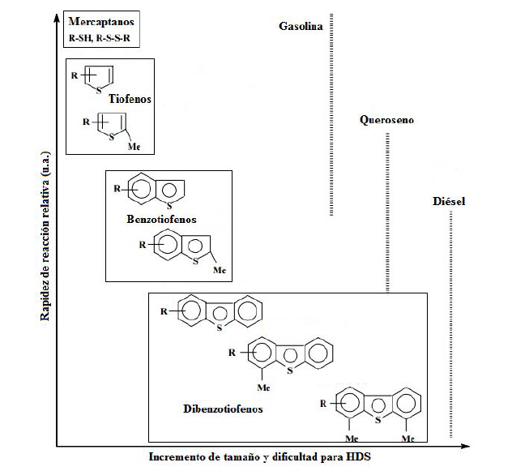
Figura 1.1 Reactividad de compuestos orgánicos de azufre en HDS (Song, 2003)

Según Anantharaj & Banerjee el proceso de HDS tiene buenos rendimientos en la remoción de mercaptanos, tioles, sulfuros y sulfuros cíclicos, pero presenta un rendimiento bajo en la eliminación de tiofenos (Anantharaj & Banerjee, 2011). Además, la existencia de compuestos aromáticos azufrados hacen aún más difícil la eliminación del azufre, ya que estas moléculas presentan un comportamiento refractario que genera dificultad en la separación del azufre (Song, 2003) (Vanrysselberghe & Froment, 1996). Por lo cual uno de los principales retos de la HDS, es lograr la eliminación en estos compuestos refractarios, como el dibenzotiofeno (DBT) y el 4,6-dimetildibenzotiofeno (4,6-DMDBT), mediante la desulfuración profunda de corrientes para cumplir con los requerimientos de contenido de azufre.

Babich & Moulijn sugieren que la desulfuración profunda de las corrientes de la refinería se hace posible cuando aumenta la severidad de las condiciones del proceso de HDS. Desafortunadamente, las condiciones más severas dan como resultado no solo un mayor nivel de desulfuración sino también reacciones secundarias indeseadas. Cuando se desulfura a mayor presión, muchas olefinas se saturan y el número de octano disminuye, por lo que llevar a cabo la HDS sin la hidrogenación de las olefinas y los componentes aromáticos es bastante difícil. Estos compuestos son importantes ya que son la principal fuente del alto índice de octano. Un procesamiento de temperatura más alto conduce a una mayor formación de coque y a una posterior desactivación del catalizador (Babich & Moulijn, 2003). Por lo que se ha optado, en lugar de aplicar condiciones más severas, el diseño de catalizadores para HDS con actividad y selectividad mejorada.

Respecto a compuestos como el dibenzotiofeno (DBT) y el 4,6-dimetildibenzotiofeno (4,6-DMDBT), Ramírez y otros aseguran que estos compuestos se desulfuran a través de varias vías de reacción: la desulfuración directa, la hidrogenación y la isomerización (Ramírez, y otros, 2012). Específicamente, Mochida y Choi refieren que el esquema de reacción para dibenzotiofeno muestra dos vías principales de reacción, como se observa en la Figura 1.2; la primera se llama desulfuración directa (DDS-Direct Desulfurization), en la cual el átomo de azufre se elimina de la estructura y se reemplaza por hidrógeno, sin la hidrogenación de ninguno de los otros dobles enlaces carbono-carbono. El segundo se llama la ruta de hidrogenación (HYD- Hydrogenation) y supone que al menos un anillo aromático adyacente al anillo que contiene azufre se hidrogena antes de que el átomo de azufre se elimine y se sustituya por hidrógeno. Además de la hidrogenación de un anillo aromático antes de eliminar el azufre, se puede hidrogenar un anillo aromático después de la eliminación del azufre (Mochida & Choi, 2004). Ambas rutas ocurren de forma paralela; sin embargo, cada vía depende de la naturaleza de los compuestos de azufre, las condiciones de reacción, catalizadores y promotores utilizados (Babich & Moulijn, 2003). A pesar de que la eliminación puede darse en estas dos rutas, recordemos que la saturación de los anillos aromáticos en la hidrogenación no es deseable ya que genera la disminución del índice de octano en los combustibles.

Los productos obtenidos de la HDS del DBT por la ruta de DDS son los compuestos del tipo bifenilo, mientras que los compuestos resultantes de la ruta de HYD son del tipo tetrahidrodibenzotiofeno. Estos últimos conducen a su vez a productos como el ciclohexilbenceno. En condiciones normales de HDS los compuestos de tipo bifenilo no se hidrogenan en ciclohexilbenceno, lo que mantiene la saturación de los enlaces. (Bataille, y otros, 2000).

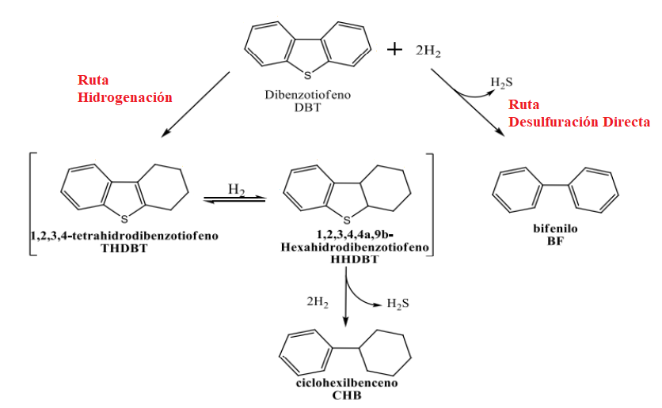
Figura 1.2 Rutas de reacción para la molécula de Dibenzotiofeno (Girgis & Gates, 1991)

Para este trabajo de investigación, se utilizará el dibenzotiofeno (DBT) como molécula modelo a nivel laboratorio, y se desarrollará una formulación catalítica que permita la eliminación del azufre de ésta molécula sin la saturación de los dobles enlaces, esto es, por la ruta de Desulfuración Directa.

El desarrollo de catalizadores nuevos no es una tarea fácil, ya que, además de los requisitos comunes: buena actividad, robustez mecánica, larga vida útil y capacidad de mantener regeneraciones repetidas, existen varios requerimientos adicionales que cubrir (de Beer & Schuit, 1976), los cuales son:
- Eliminar el azufre de la molécula de organosulfuro a través del rompimiento del enlace C-S
- Operar en presencia de compuestos orgánicos de azufre y H₂S (que excluye el uso de los catalizadores de hidrogenación metálicos comunes)
- Que no se envenenen fácilmente con otras impurezas del petróleo como compuestos de nitrógeno, ni con V o Ni metálicos
- No deben causar excesiva deshidrogenación y polimerización que conduzcan a la transformación de hulla y residuos pesados del petróleo en coque
- Deben ser selectivos para hidrogenar mayormente dienos y polienos, reduciendo la coquización, mientras que se mantienen las propiedades deseables de la gasolina y se minimiza el alto costo del hidrógeno

Es por esto que estudiaremos brevemente la estructura de un catalizador y cómo actúan en el proceso de hidrodesulfuración.

Catalizadores para Hidrotratamiento
Según Carballo, un catalizador es un material que incrementa la rapidez de una reacción, o la inhibición de reacciones no deseadas, sin ser consumido en el proceso (Carballo, 2002). Sus componentes principales son:

- Soporte: Es un material de gran superficie específica y porosidad cuyo objetivo es extender el área del agente activo. Además de aumentar la superficie activa del catalizador, el soporte mejora la estabilidad del catalizador, evitando la unión o sinterización de los sitios activos por efecto de la alta temperatura, además de mejorar sus propiedades mecánicas, entre otras.
- Agente Activo: Es el material catalítico que produce la aceleración de la reacción química, los cuales pueden ser materiales metálicos o semiconductores. Los agentes activos depositados sobre un soporte son por lo general metales y semiconductores, mientras que los catalizadores no conductores son comúnmente no soportados.
- Promotor: Es un material que se adiciona la formulación catalítica con el fin de mejorar sus propiedades, estos materiales son poco activos, o no lo son, pero adicionadas a un agente activo aumentan significativamente su actividad, selectividad o resistencia a la desactivación. El promotor puede tener intervención de tipo físico (estabilizar las características estructurales del sólido), químico o electrónico (favorece la transferencia de electrones).

Básicamente, dos tipos de catalizadores, que difieren en su composición, están en uso en las refinerías actuales: una es la fase sulfurada de CoO-MoO₃/γ-Al₂O₃ y NiO-MoO₃/ γ-Al₂O₃. En términos generales, los catalizadores de NiMo se utilizan para la hidrodesnitrogenación (HDN) y hidrodesaromatización (HDA), mientras que los catalizadores de CoMo se usan para HDS (Ho & Sobel, 1991).

Como se mencionó anteriormente, los catalizadores que consisten en molibdeno (Mo) o tungsteno (W) soportados sobre γ-Al₂O₃ con promotores de cobalto (Co) o níquel (Ni) se usan comúnmente en el proceso de HDS. Sin embargo, con el fin de mejorar la eliminación de azufre, se ha modificado de distintas formas la estructura del material catalítico (Absi-Halabi, Stanislaus, & Al-Dolama, 1998). La mayoría de los estudios reportados involucran el uso de soportes nuevos o modificados, la incorporación de promotores adicionales, la modificación y optimización de los procedimientos de preparación y el aumento de la carga de metales, entre otros (Barbosa, Vega, & de Rio Amador, 2014).

Debido a que este proyecto de investigación involucra modificaciones a la formulación catalítica convencional, se estudiará brevemente el funcionamiento de los componentes del catalizador CoMo/Al₂O₃ para HDS con el fin de explicar el comportamiento de la nueva formulación.

Fases Activas
Para comprender la estructura de las fases activas se tomará como ejemplo el catalizador Co(Ni)MoS/γ-Al₂O₃, ya que ésta formulación es la más estudiada. Las actividades elevadas para la separación directa de azufre de los derivados de tiofeno se dan gracias a la formación de sulfuros metálicos que generan cristales laminares apilados, similares a las estructuras de grafito. El MoS₂ es el más estudiado, sin embargo, el WS₂ es otro sulfuro metálico ampliamente utilizado en HDS y que también forma estructuras de cristal laminar (Whitehurst, Isoda, & Mochida, 1998), haciendo necesario el estudio de la teoría de la monocapa para comprender su funcionamiento.

De Beer indica que en diversos estudios se ha deducido que se forma una monocapa epitaxial de trióxido de Molibdeno (MoO₃) en la superficie de la γ-Al₂O₃ durante la preparación del catalizador, como se observa en la Figura 1.3. La forma de la monocapa fue dilucidada a través de mediciones infrarrojas in situ (de Beer & Schuit, 1976).

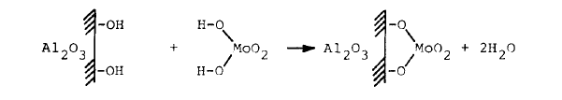
Figura 1.3 Reacción de formación de monocapa (de Beer & Schuit, 1976)

Se estableció que una cierta porción de los cationes promotores penetra a cierta distancia en el soporte, en general, el Co²⁺ prefiere los sitios tetraédricos mientras que el Ni²⁺ los sitios octaédricos. Sin embargo, dependiendo de la cantidad de óxido promotor introducido, una cierta cantidad permanece también en la superficie (por ejemplo, como óxido de cobalto). Después de la reducción y la sulfuración parcial del catalizador CoMo/γ-Al₂O₃, una monocapa ideal de la fase activa podría representarse como en la Figura 1.4, en donde se observa la capa de sulfuros en la superficie del catalizador, seguida de los óxidos metálicos tanto de las fases activas como del soporte.

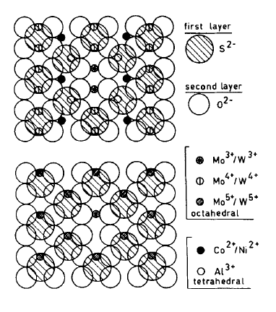
Figura 1.4 Sitios activos de la monocapa (de Beer & Schuit, 1976)

En general, Grimblot explica que el precursor de óxido de molibdeno es transformado en MoS₂ soportado durante la sulfuración. Dentro de la capa de MoS₂, el Mo (IV) se une a seis sulfuros (S²⁻) en una coordinación antiprismática trigonal con distancias de 2.41 y 3.16 Å para el Mo-S y Mo-Mo respectivamente. La estructura tridimensional del MoS₂ tiene forma hexagonal. El plano basal (0001) está completamente cubierto por átomos de azufre y es inactivo para reacciones catalíticas, mientras que los sitios activos catalíticamente están localizados en la superficie de los bordes, los cuales contienen átomos de molibdeno y sulfuro coordinativamente insaturados (Grimblot, 1998).

En el bulto de la estructura de MoS₂, cada átomo de molibdeno está coordinado a seis átomos de azufre y cada átomo de azufre, está coordinado a tres átomos de molibdeno en una unidad antiprismática trigonal como se indica en la Figura 1.5. Esto produce una superficie de borde separada del bulto de la estructura de MoS₂, paralela a los planos (100) o (010) que expone a los átomos de molibdeno o azufre coordinativamente insaturados. Al final de los bordes separados de molibdeno (llamado borde de molibdeno, o plano de borde 1010), cada uno de los átomos de molibdeno está coordinado a cuatro átomos de azufre, mientras que al final de los bordes separados de azufre (llamado borde de azufre, o plano de borde 1010), cada uno de los átomos de azufre está coordinado a dos átomos de molibdeno (Grimblot, 1998).

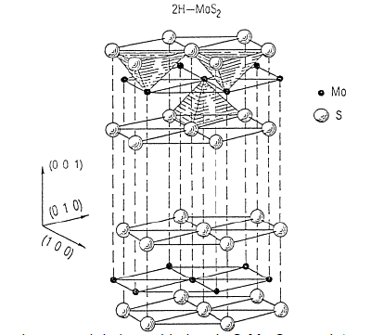
Figura 1.5 Estructura hexagonal de las unidades S-Mo-S (Grimblot, 1998).

Soporte
La selección de los materiales a usar como soporte de HDS, es clave en la preparación de catalizadores activos y selectivos. Estos deben presentar propiedades mecánicas y texturales adecuadas, estabilidad a altas temperaturas y área superficial específica elevada, para asegurar una amplia dispersión de los metales activos (Barbosa, Vega, & de Rio Amador, 2014).

La alúmina es uno de los materiales más utilizados en la industria petrolera como soporte de las fases activas. Las propiedades reactivas de esta dependen de los grupos OH (hidroxilos) en la superficie. Las fases cristalinas de la alúmina son la γ-Al₂O₃, δ-Al₂O_{3,} θ-Al₂O₃ y la α-Al₂O₃ obtenidas a las temperaturas 550 °C, 880 °C, 1070 °C y 1150 °C respectivamente, como producto de la calcinación (deshidratación térmica) de hidróxidos de aluminio. La γ-Al₂O₃ es la más utilizada, difiriendo de la δ-Al₂O₃ en el acomodo de los átomos de Al. Mientras que en γ-Al₂O₃ los átomos de Al están distribuidos en sitios octaédricos y tetraédricos, en δ-Al₂O₃ los átomos de Al están únicamente presentes en sitios octaédricos (Lambert & Che, 2000).

Para lograr una HDS selectiva, Solís estudió el efecto del soporte sobre la selectividad del catalizador en la reacción de HDS de dibenzotiofeno, encontrando que los catalizadores de Mo no promovidos, soportados en diferentes óxidos, dieron una función de hidrogenación decreciente de acuerdo con el siguiente orden: Al₂O₃> TiO₂> MgO> SiO₂ (Solis-Casados, Klimova, Ramírez, & Cortez, 2004).

El uso de MgO como soporte para catalizadores de hidrotratamiento (HDT) ha sido propuesto en la literatura; sin embargo, su aplicación comercial puede ser limitada por su capacidad de absorber humedad del medio circundante. La hidratación del MgO es un problema ya que ocasiona inestabilidad termodinámica en comparación con otros soportes para HDT. No obstante, la basicidad del soporte podría ser favorable debido a una mayor interacción entre el soporte y las especies de molibdeno (MoO₃). Por lo tanto, el uso de materiales amorfos y cristalinos de óxidos mixtos de MgO-Al₂O₃ como soporte básico puede generar un importante intervalo de propiedades texturales, que los hacen potencialmente atractivos como soporte para los catalizadores HDT (Caloch, Rana, & Ancheyta, 2004).

Los trabajos realizados por Amaya reportan el uso de catalizadores trimetálicos CoMoW y NiMoW. En ese trabajo, los catalizadores de níquel tenían una capacidad de hidrogenación mucho más alta que los catalizadores de cobalto, con selectividades (relación HYD/DDS) iguales a 1.9 y 3.4 para los catalizadores con Ni, en comparación con 0.2 para los dos catalizadores de Co, indicando una mayor tendencia a la hidrogenación; este resultado lo atribuyeron a la mayor acidez y capacidad de hidrogenación del níquel con respecto al cobalto. No obstante, los catalizadores con Ni mostraron una conversión de DBT más alta (igual a 93 %) que los de Co (25 %) (Amaya, Alonso-Núñez, Zepeda, Fuentes, & Echavarría, 2014). Por otro lado, Badoga et al, reportó que el catalizador Co-NiMo/γ-Al₂O₃ que estudió mostró una actividad de HDS 8 % más alta en comparación con la mostrada por CoMo/γ-Al₂O₃, y concluyó que la mayor actividad mostrada por el catalizador trimetálico se atribuía a los dobles efectos promocionales de los metales Co y Ni. Sin embargo, no profundizó en temas de selectividad del catalizador (Badoga, Ganesana, Dalaia, & Chand, 2017).

Un estudio más fue el realizado por Mendoza-Nieto, el cual informa los resultados de la comparación de catalizadores de HDS con NiMo y NiW bimetálicos soportados en sílice SBA-15 y trimetálicos preparados por co-impregnación (NiMoW) y mezcla mecánica (NiMo-NiW). Reportó que el catalizador trimetálicos NiMoW/SBA-15 preparado por co-impregnación mostró la actividad catalítica más alta en HDS con 88 % de conversión, y una selectividad de 1.38 HYD/DDS (Mendoza-Nieto, Vera-Vallejo, Escobar-Alarcón, Solís-Casados, & Klimova, 2013). Podemos concluir que, en general, los catalizadores trimetálicos generan mejores resultados de conversión que los bimetálicos.

Para aumentar la actividad y selectividad de un catalizador existen dos factores que suelen analizarse: la selección de un metal promotor y de un soporte adecuado (Knudsen, Cooper, & Topsøe, 1999). Respecto al soporte, éstos deben presentar propiedades mecánicas y texturales adecuadas, estabilidad a altas temperaturas y área superficial específica elevada, para asegurar una amplia dispersión de los metales activos (Barbosa, Vega, & de Rio Amador, 2014). Las investigaciones se centran actualmente en nuevos materiales, por ejemplo, las sílices mesoporosas ordenadas (MCM-41, HMS, SBA-15, KIT-6) ya que presentan altas áreas específicas y porosidades controladas. Sin embargo, presentan algunas desventajas, tales como una estabilidad hidrotermal pobre, baja resistencia mecánica y un alto costo, que limitan sus aplicaciones industriales en los procesos de catálisis (Wang, y otros, 2016)

El carbón activado, ZrO₂, TiO₂, zeolitas y diversos óxidos mixtos se han estudiado como alternativas para el soporte de Al₂O₃ convencional. Todos estos soportes son ácidos o neutros y se ha dedicado una atención muy limitada a los soportes básicos. Para cumplir los requisitos de alta HDS y baja hidrogenación, se han propuesto catalizadores con acidez reducida en el soporte de alúmina (Klimova, Solís-Casados, & Ramírez, 1998). Los soportes básicos pueden ser interesantes por dos razones principales. En primer lugar, la interacción ácido-base entre el MoO₃ y un soporte básico debería promover una alta dispersión y estabilidad de las especies de molibdeno. En segundo lugar, el carácter básico del soporte debe reducir la coquización con respecto a los catalizadores convencionales de Al₂O₃ (Klicpera & Zdrazil, 2002).

Klicpera et al, propuso catalizadores de Co y Ni soportados en MgO, teniendo como resultado que las muestras de Co (Ni) Mo/MgO exhibieron aproximadamente 1.5-2.3 veces más actividad catalítica en la HDS de benzotiofeno que los catalizadores comerciales de referencia de Al₂O₃ correspondientes. No obstante, reportó que el MgO de alta área superficial era química y texturalmente inestable en soluciones acuosas y los óxidos de CoO y NiO eran propensos a formar soluciones sólidas con MgO a una temperatura de calcinación alta (Klicpera & Zdrazil, 2002).

En nuestro grupo de trabajo, se ha hecho una extensiva investigación con soportes básicos con buenos resultados. Se han probado soportes de Al₂O₃ –MgO, encontrando que el uso de óxidos mixtos Aluminio(Al)-Magnesio (Mg) genera un catalizador selectivo que promueve una mayor eliminación de azufre sin disminuir la calidad del combustible con sólo una pequeña caída en la actividad de hidrodesulfuración (Klimova, Solís-Casados, & Ramírez, 1998). Además se demostró que la adición de un óxido alcalino (Potasio o Litio) al soporte híbrido de Al₂O₃-MgO promovía la estabilidad textural y una disminución en el número total de sitios ácidos tanto en el soporte como en los correspondientes catalizadores de CoMo. Se concluyó que la disminución de sitios ácidos podría estar relacionada con la disminución de la actividad de hidrogenación logrando que la función de hidrodesulfuración se mantuviera, por lo cual, los materiales catalíticos desarrollados CoMo/Al₂O₃-MgO-LiO₂ fueron considerados como una buena opción para la eliminación de azufre (Solís-Casados, y otros, 2007), sin embargo, aún son susceptibles de optimizar.

Poniendo en contexto la revisión del estado del arte anterior, este trabajo de investigación propone la síntesis de un catalizador trimetálico CoMoW en un soporte hibrido de Al₂O₃-MgO-K₂O. Se espera que el uso de catalizadores trimetálicos ayude a mejorar el porcentaje de conversión de HDS, mientras que el uso de soportes básicos modificados con potasio aumente la selectividad hacia la ruta de desulfuración directa. Este estudio se evaluará en la eliminación de azufre de la molécula de dibenzotiofeno.

Hipótesis

La adición de potasio en el soporte catalítico, permitirá obtener catalizadores con baja acidez, mejorando la selectividad del catalizador hacia la desulfuración directa.

Objetivo(s)

General:

- Evaluar el efecto de la adición de potasio sobre la acidez en la formulación catalítica y sobre su selectividad en la reacción de desulfuración.

Específicos:
- Sintetizar formulaciones catalíticas CoMoW soportadas en Al₂O₃-MgO-K₂O
- Caracterizar la acidez de las formulaciones catalíticas
- Evaluar el desempeño catalítico y selectividad de estas formulaciones hacia la desulfuración directa

Metas

- Obtener formulaciones catalíticas de baja acidez
- Caracterizar la acidez, fases cristalinas presentes, área superficial específica y coordinación de los metales depositados como precursores de las fases activas
- Evaluar la actividad catalítica en la reacción de HDS de DBT
- Analizar la selectividad de la formulación con la relación de productos DSD/HYD

Metodología

La metodología se dividió de la siguiente manera:

- Síntesis de Soportes, Fases Activas y Catalizadores en forma oxidada.
- Caracterización de Soportes y Catalizadores.
- Evaluación de la Actividad Catalítica de los Catalizadores en la HDS de DBT.

La cual se detalla a continuación.

Preparación de Soportes y Precursores del Catalizador
Los soportes y catalizadores se sintetizaron de acuerdo a la metodología usada en el grupo de trabajo interinstitucional y multidisciplinario UAEM-ININ-UNAM, reportado en diversos trabajos de investigación realizados anteriormente, con buenos resultados (Solís-Casados, y otros, 2007) (Solís-Casados D. , y otros, 2013).

Soporte Al₂O₃ y Al₂O₃-MgO
La Figura 5.1 describe el proceso para la síntesis del soporte de Al₂O₃: se preparó usando 10 g de pseudoboehmita catapal B (AlOOH) marca Sasol, la cual se sometió a un proceso similar al de polimerización mezclándola con 5.2 mL de una solución al 5 % de ácido fórmico. Posteriormente la mezcla se transfirió a un extrusor con el fin de obtener sólidos en forma de cilindros delgados (pellets).

Figura 5.1 Diagrama de Flujo para la Síntesis del Soporte Al₂O₃

El soporte Al₂O₃-MgO se obtuvo al polimerizar pseudoboehmita catapal B (AlOOH) con etóxido de magnesio Mg (OC₂H₅)₂ marca Aldrich de 98 % de pureza en una solución de ácido fórmico, de forma que se adicionara 5 % en peso de MgO, como se describe en la figura 5.2. Finalmente se transfirieron a un extrusor y se obtuvieron pellets.

Figura 5.2 Diagrama de Flujo para la Síntesis del Soporte Al₂O₃-MgO

Ambos soportes, se secaron a 100 °C durante dos horas para eliminar los residuos de ácido fórmico y exceso de agua, y posteriormente a un tratamiento térmico a 400 °C por 4 horas para llevar a cabo la deshidroxilación y obtener los soportes Al₂O₃ y Al₂O₃-MgO (fase γ-alúmina y fase periclasa) que servirán como base para depositar las fases activas del catalizador.

Soporte Al₂O₃-MgO-K₂O
Los soportes modificados con potasio se obtuvieron al impregnar una solución acuosa de hidróxido de potasio (KOH) marca Aldrich sobre el soporte de Al₂O₃-MgO. Se adicionó 5 % en peso como K₂O al soporte antes mencionado, como lo describe la Figura 5.3. Una vez depositada la solución se le dio un tiempo de secado de 12 horas a temperatura ambiente, luego un secado a 100 °C por dos horas y finalmente se dio un tratamiento térmico a 400 °C por 4 horas para obtener las formulaciones que se denotaron como Al₂O₃-MgO-K₂O.

Figura 5.3 Diagrama de Flujo para la Síntesis del Soporte Al₂O₃-MgO-K₂O

Precursores de las Fases Activas
La solución que contenía los metales precursores de las fases activas se preparó conforme lo descrito en la Figura 5.4, partiendo de una solución de hidróxido de amonio y agua en proporción 6:1. Se tomaron 12 mL de solución y se le adicionaron 3 g de MoO₃ (fase α-trióxido de molibdeno) marca Fermont y 2.4176 g de metatunsgtato de amonio (MTA), los cuales se disolvieron a 80 °C con agitación lenta; una vez disueltos los componentes se adicionaron 1.9028 g de carbonato de cobalto marca Aldrich. El carbonato de cobalto se agregó lentamente y se estabilizó la solución con ácido cítrico (alrededor de 15 g) a pH 8, de forma que los complejos metálicos en solución no precipitaran.

Figura 5.4 Diagrama de Flujo para la Síntesis de las Fases Activas CoMoW

Catalizadores en forma oxidada.
Los catalizadores en forma oxidada se obtienen al impregnar la solución de los citratos metálicos en los distintos soportes. El procedimiento se describe en la Figura 5.5: Primero se determinó el volumen requerido para la impregnación al tomar un gramo de cada soporte y saturarlo con agua, encontrando que se necesitaba un mililitro de la solución para embeber completamente cada gramo de soporte con la solución. Finalmente, se tomaron 4 gramos de cada soporte y se le adicionaron 4 mL de la solución por goteo, hasta su completa impregnación.

Los soportes impregnados se dejaron en reposo por 12 horas con el fin de lograr la maduración, que consiste en que los precursores de las fases activas se difundan al interior del poro, se depositen sobre los soportes y se distribuyan homogéneamente. Los sólidos maduros impregnados se sometieron a un secado suave a 100 °C por 12 horas hasta que el exceso de disolvente se evaporara y una vez secos se procedió a dar un tratamiento térmico a los sólidos impregnados a 400 °C por 24 horas.

Caracterización Fisicoquímica de Soportes y Catalizadores.
Las técnicas de caracterización empleadas para explicar el efecto de la modificación con K₂O a la formulación catalítica se describen a continuación:

El estudio de las Temperaturas de Descomposición y Oxidación se llevó a cabo mediante el Análisis Termogravimétrico y Calorimetría Diferencial de Barrido (TGA/DSC: Thermogravimetric Analysis/Differential Scanning Calorimetry), mientras que el estudio de área superficial específica se llevó a cabo mediante la técnica de Isotermas adsorción-desorción de Nitrógeno. La identificación de fases cristalinas, tamaño de cristal y vibraciones de enlace se estudiaron mediante Difracción de Rayos-X (XRD: X-Ray Diffraction), Espectroscopía Raman y Espectroscopía Infrarroja (IR). La determinación de la energía de banda prohibida se efectuó mediante el procesamiento matemático de espectros UV/Vis de los sólidos adquiridos en el modo de Reflectancia Difusa (DRS: Diffuse Reflectance Spectroscopy), mientras que el estudio de la reducibilidad de los óxidos se llevó a cabo con la técnica de Reducción a Temperatura Programada (TPR: Temperature Programmed Reduction).

La morfología superficial se observó mediante Microscopia Electrónica de Barrido (SEM: Scanning Electron Microscopy), determinando la composición química elemental superficial usando la Espectrometría de Dispersión de Energía de Rayos X (EDS: Energy Dispersive X-Ray Spectroscopy ), el entorno químico de los diferentes elementos se estudió con la Espectroscopía Fotoelectrónica de Rayos X (XPS: X-Ray Photoelectron Spectroscopy), la determinación del número de sitios ácidos y su fuerza acídica se llevó a cabo con la Desorción a Temperatura Programada de Amoniaco (TPD: Temperature Programmed Desorption). El apilamiento y la distribución estadística del tamaño de los cristalitos de MoS₂ y WS₂ se determinaron mediante la Microscopía Electrónica de Transmisión de Alta Resolución (HR-TEM: High-Resolution Transmission Electron Microscopy).

a)
b)
c)
Figura 5.5 Síntesis de Catalizadores en Fase Oxidada a) CoMoW/Al₂O₃, b) CoMoW/Al₂O₃-MgO y c) CoMoW/Al₂O₃-MgO-K₂O

Análisis Termogravimétrico/ Calorimetría Diferencial de Barrido
La Calorimetría Diferencial de Barrido (DSC) y el Análisis Termogravimétrico (TGA) en conjunto, aportan información acerca de la transiciones de fase en una muestra (Mettler Toledo, 2019). Éste se realiza al medir la variación del peso de una muestra cuando se calienta, se enfría o se mantiene a una temperatura constante en comparación con una referencia. La diferencia de temperatura se convierte en flujo de calor, lo que permite establecer transiciones endotérmicas y exotérmicas (Universidad Autónoma de Madrid, 2008).

El estudio de las propiedades térmicas de los catalizadores sintetizados en este proyecto nos permitió establecer las temperaturas adecuadas para el tratamiento térmico (calcinación) y con ello lograr las transformaciones de fases de los precursores de soportes y catalizadores. Si bien en la literatura se encuentran algunas referencias para sistemas similares, se determinó con mayor exactitud las condiciones óptimas para nuestros materiales.

Los análisis TGA y DSC se llevaron a cabo de manera simultánea en muestras no calcinadas de los precursores de soportes y catalizadores usando un equipo SDT Q600, con un flujo de oxígeno (10 mL/min) desde temperatura ambiente (20 °C) hasta 1000 ºC con una velocidad de calentamiento de 10 ºC/min.

Fisisorción de Nitrógeno
La determinación del área superficial específica de un catalizador es importante para nuestro estudio, ya que la dispersión de las fases activas puede estar influenciada por la cantidad de superficie disponible que contenga el soporte catalítico (Miller & Lee, 1984). Esto indica, por lo tanto, que a mayor área superficial específica habrá mayor superficie para la dispersión de las fases activas.

Existen diversas técnicas para llevar a cabo la caracterización superficial, siendo la Fisisorción de Nitrógeno (N₂) la utilizada en éste trabajo de investigación. Éste estudio permite la determinación del área superficial específica y de la distribución del tamaño de poro de los materiales. Las medidas de fisisorción generalmente se realizan a temperatura constante e implican la determinación de una isoterma de adsorción (Sing, 1995).

La caracterización de soportes y catalizadores en fase oxidada se llevó a cabo mediante un equipo automático Micromeritics 3-flex a temperatura de N₂ líquido (75.6 K). Los materiales fueron desgasificados previamente a una temperatura de 250 °C para soportes y 270 °C para catalizadores, a una presión de P<10⁻¹ Pa durante 5 h para soportes y 10 h para los catalizadores en forma oxidada. El volumen total de poros (Vp) se determinó por adsorción de nitrógeno a una presión relativa de 0.98.

Microscopía Electrónica de Barrido
Las imágenes obtenidas a partir de la microscopía electrónica de barrido (SEM) son importantes para el estudio de la morfología general. La preparación de la muestra es simple, por lo que los catalizadores se pueden analizar con facilidad. (Richardson, 1989)

El equipo utilizado para la adquisición de micrografías de los soportes fue un microscopio electrónico de barrido JEOL JSM 6510LV, con un voltaje de aceleración de 20 kV y filamento de tungsteno.

Espectrometría de Energía de Dispersión de Rayos X
La espectrometría de dispersión de energía de rayos X (EDS) hace uso del espectro de rayos X emitido por una muestra sólida bombardeada con un haz de electrones enfocado para obtener un análisis químico elemental superficial. Los elementos desde el número atómico 4 (Be) hasta el 92 (U) pueden ser detectados. El análisis cualitativo implica la identificación de las líneas en el espectro, mientras que el análisis cuantitativo (determinación de las concentraciones de los elementos presentes) implica la medición de las intensidades de línea para cada elemento en la muestra (Universidad de California, Riverside, 2019)

Para los fines del trabajo de investigación, el análisis de EDS es importante para determinar la composición atómica de los soportes y con ello establecer la posible composición molecular de los mismos; esto es necesario ya que la efectividad de los catalizadores sintetizados pudiera ser comparada con sistemas parecidos en composición.

Los soportes se analizaron con un detector de rayos X marca OXFORD, con resolución de 137 eV acoplado a un microscopio electrónico de barrido marca JEOL JSM-6510LV mencionado anteriormente.

Espectroscopía Fotoelectrónica de Rayos X
En la espectroscopía fotoelectrónica de rayos X (XPS), un fotón de rayos X blandos (170 eV) incide en los átomos superficiales del material, ocasionando emisión de electrones por el efecto fotoeléctrico. Los electrones son detectados y cuantificados para obtener un espectro característico del elemento. Los espectros son sensibles al entorno químico, por lo que el análisis proporciona a información sobre la estructura y las diferencias en el entorno químico (Richardson, 1989)

Los análisis de espectroscopía fotoelectrónica de rayos X se llevaron a cabo con un equipo JEOL JPS-9200, con una fuente estándar y monocromática de Aluminio (λ=1486.7 nm).

Termodesorción de Amoniaco
La termodesorción a temperatura programada es una técnica utilizada en la caracterización de superficies sólidas, la cual se basa en la quimisorción de un gas o un líquido sobre un sólido y su posterior desorción mediante aumento de la temperatura. Cuando la termodesorción se lleva a cabo con amoniaco (NH₃) permite la determinación cuantitativa de los sitios ácidos superficiales del tipo Brönsted y del tipo Lewis, así como su fuerza ácida.

Este análisis se llevó a cabo en un equipo Micromeritics AutoChem II 2920. Se tomaron 50 mg de un catalizador y se pretrataron in situ a 500 °C durante 30 min en un flujo de helio para eliminar el agua y otros contaminantes. Posteriormente, las muestras se enfriaron a 120ºC y se expusieron a un flujo de NH₃/He (10:90 mol: mol, flujo de 20 mL/min) durante 30 min. La desorción de amoníaco se efectuó con un flujo de Helio (50 mL/min de flujo) a una temperatura de 120 a 500 °C con una velocidad de calentamiento de 10 °C/min, manteniendo la temperatura final hasta que la se alcanzó la línea de base.

La concentración de amoniaco termodesorbido se obtuvo al integrar la señal bajo la curva obtenida con el detector de conductividad térmica, valor que se correlacionó con la concentración en micromoles de NH₃ a través de una curva de calibración previamente determinada, obteniéndose de esta manera la cantidad de sitios ácidos del material. Para determinar la cantidad y fuerza de los sitios ácidos se dividió el termograma en tres intervalos de temperatura y se relacionó con las concentraciones de amoniaco termodesorbido para obtener la fuerza de los sitios ácidos:

a) Sitios ácidos débiles: 120-200 °C
b) Sitios ácidos medios: 200-400 °C
c) Sitios ácidos fuertes: 400-500 °C

La fuerza acídica se obtiene de la relación de sitios ácidos fuertes entre sitios ácidos de fuerza media.

Espectroscopía Infrarroja
La espectroscopía infrarroja (IR) es un método de caracterización que estudia las vibraciones moleculares (movimientos de rotación y vibración). El espectro de infrarrojo resulta de la absorción de la onda electromagnética incidente y la excitación de los modos de vibración moleculares. Las intensidades de las bandas de absorción de IR dependen del cambio del momento dipolar provocado por las variaciones en la geometría molecular de la vibración en cuestión (Larkin, 2011).

En aplicaciones catalíticas, la espectroscopía infrarroja es empleada ya que proporciona información sobre la estructura molecular del catalizador (Ryczkowski, 2001). Asimismo, está técnica permite estudiar la naturaleza química de la superficie mediante el uso de moléculas sonda, las cuales son absorbidas por diferentes tipos de sitios y tienen vibraciones que se correlacionan con la naturaleza superficial de los sitios. Este método indirecto se utiliza para el estudio de los sitios ácidos o básicos de un soporte y las propiedades superficiales de los óxidos metálicos (Imelik & Vedrine, 1994) (Busca G. , 1996)

Los espectros de infrarrojo se obtuvieron con un equipo de Infrarrojo por Transformada de Fourier modelo Tensor 27, Bruker, con una fuente MIR y con el accesorio de Reflectancia Total Atenuada (ATR: Attenuated Total Reflection) modelo Platinum, Bruker con cristal de diamante. Los espectros de infrarrojo se adquirieron en un intervalo de números de onda de 4000 a 400 cm⁻¹ con 64 scan por segundo. Las muestras no necesitaron preparación previa gracias al aditamento ATR que posee este equipo.

Difracción de Rayos X
La Difracción de Rayos X (XRD) para polvos, permite la identificación de las fases cristalinas de diversos materiales, así como el análisis cuantitativo de compuestos cristalinos, la determinación de tamaños de partículas, entre otras características (Universidad de Alicante, 2019). Para nuestro estudio se empleó está técnica en la identificación cualitativa de la estructura de los soportes y catalizadores.

Los análisis de Difracción de Rayos X de soportes y catalizadores sólidos en polvo se llevaron a cabo usando un difractómetro de Rayos X marca Bruker D8 Advance, equipado con un detector LYNXEYE, utilizando radiación de Cu-Kα (1.5406 Å). Los difractogramas se adquirieron en un intervalo de 2θ de 10°- 80°, con un paso de barrido de 0.03°, y una potencia de tubo de kV=30 y mA=25.

Espectroscopía Raman
La Espectroscopía Raman es una técnica que proporciona información química y microestructural de un material. Se fundamenta en la dispersión Raman que se genera al provocar un cambio en la polarizabilidad de las moléculas por medio de la luz. En ésta técnica de caracterización se hace incidir un rayo láser directamente sobre el material a analizar, en general, no se requiere ningún tipo de preparación especial y no conlleva ninguna alteración de la superficie sobre la que se realiza el análisis (Larkin, 2011).

La espectroscopía Raman aplicada a catálisis es una herramienta útil porque brinda información sobre los niveles de energía vibracional de las moléculas y los iones, la cual se puede correlacionar con la estructura del catalizador (Dixit, Gerrard, & Bowley, 1986), particularmente la estructura de las especies de óxidos metálicos presentes en la superficie del material, ya que este método de caracterización es capaz de discriminar entre las diferentes especies de óxidos de metálicos (Wachs, 1990). La discriminación de especies es importante, porque se ha demostrado que la reactividad del catalizador depende de que estas especies posean los sitios activos disponibles para la reacción catalítica (Imelik & Vedrine, 1994).

Los análisis de Espectroscopía Raman de soportes y catalizadores se obtuvieron en un equipo HR LabRam 800 con un detector CCD, un filtro Edge, y un filtro de densidad neutra (OD=1) equipado con un microscopio confocal Olympus BX40. Las muestras fueron excitadas con láser Nd:YAG (532 nm) adquiriendo el espectro entre 100 y 1200 cm⁻¹ con una resolución de 3 cm⁻¹ a temperatura ambiente y una potencia del láser de 35 mW.

Espectroscopía Ultravioleta-Visible
En la Espectroscopía UV-Visible (UV-Vis) un haz de luz con longitud de onda entre 200 nm y 800 nm provoca la excitación de los electrones de una muestra desde el estado fundamental hacia un estado de mayor energía. Cuando la luz incide sobre un material, una parte de ella es reflejada, otra fracción podría ser absorbida por el material, y otra más se transmite a través del material (Skoog D, 2001). La espectroscopía UV-Vis es una de las técnicas espectroscópicas moleculares más importantes para estudiar las propiedades en bulto ya que permite el estudio de los estados de oxidación y la coordinación de éstos (Leofanti, y otros, 1997).

Para muestras sólidas, se obtienen mediciones de reflectancia difusa, definidas como la fracción de radiación incidente que es reflejada en todas direcciones por la muestra. Para ello, se emplea un dispositivo llamado esfera integradora, que consiste en una esfera hueca recubierta en su interior de un material altamente reflejante que envía la luz reflejada por la muestra al detector (Workman & Springsteen, 1998). El espectro resultante se obtiene generalmente como tanto por ciento de reflectancia (% R) frente a la longitud de onda, fijando como 100 % de reflectancia la obtenida para una muestra de referencia que no absorba luz en el intervalo de longitudes de onda utilizado.

Los experimentos de espectroscopía de reflectancia difusa de los soportes y catalizadores en su forma oxidada se realizaron en un Espectrómetro UV-Vis Lambda 35 Perklin Elmer, equipado con una esfera integradora utilizando Al₂O₃ como referencia. Los espectros se obtuvieron en un intervalo de longitudes de onda entre 200 y 1100 nm. Dichos espectros se transformaron con el cálculo de la función Kubelka-Munk, F(R). La energía de banda prohibida (E_{g}) para las transiciones permitidas se determinó encontrando la intersección de la línea recta en el aumento de la energía lenta de una gráfica de Tauc ([F(R) hν]^{1/n} vs Energía), donde se consideró n=1/2 para la transición directa permitida, donde hν es la energía (Obeso-Estrella, y otros, 2018) (Weber, 1995).

Reducción a Temperatura Programada
La reducción programada de la temperatura (TPR) es una técnica útil para la caracterización del estado de oxidación de los óxidos metálicos en los catalizadores. El análisis consiste en exponer la formulación catalítica a una mezcla de gases reductores (típicamente H₂) mientras la temperatura aumenta linealmente. La velocidad de reducción se sigue continuamente midiendo la composición de la mezcla de gases reductores en la salida del reactor. El experimento permite la determinación de la cantidad total de hidrógeno consumido, a partir del cual se puede calcular el grado de reducción y, por lo tanto, el estado de oxidación promedio del sólido después de la reducción (Reiche, Maciejewski, & Baiker, 2000).

Aproximadamente 60 mg de cada muestra se pretrataron in situ a 400 °C durante 2 h bajo flujo de aire y en un reactor de cuarzo en un horno tubular, posteriormente se enfriaron bajo un flujo de Argón (Ar). Las mediciones de TPR se llevaron a cabo en un analizador automático Micromeritics AutoChem II 2920 equipado con un detector de conductividad térmica. La etapa de reducción se realizó bajo una corriente de una mezcla de Ar/H₂ (90/10 mol/mol y 50 mL/min) y se registró desde temperatura ambiente hasta 1000 °C.

Microscopía Electrónica de Transmisión de Alta Resolución
La caracterización por medio de la Microscopía Electrónica de Transmisión de Alta Resolución (HR-TEM) proporciona información morfológica general de la fase sulfurada, en la cual se puede determinar la longitud de los cristales y su apilamiento con la cual se establece la dispersión y accesibilidad de los sitios catalíticamente activos. Ésta técnica no permite distinguir entre los cristales de MoS₂ o WS₂. (Nikulshina, y otros, 2018)

Las imágenes de microscopía HR-TEM se obtuvieron con un microscopio JEOL 2010 (Resolución 1.9 Å). Los sólidos se dispersaron por ultrasonido en heptano y la suspensión se recogió en rejillas recubiertas de carbono. Las micrografías se procesaron con el software Gatan Digital Micrograph. La longitud de los cristales y la distribución del apilamiento de los cristalitos de Mo(W)S₂ se estimaron con la cuantificación de 250 cristalitos tomados de diferentes partes de la misma muestra.

Evaluación de la Actividad Catalítica

Activación de los Catalizadores
La activación de los catalizadores se llevó a cabo ex-situ en un reactor de vidrio en forma de U con aproximadamente 0.15 g de muestra en su forma de óxido. Se usó una rampa de calentamiento de 5 °C/min hasta alcanzar 400 °C, se usó un flujo de 20 mL/min de H₂S/H₂ al 15 % en volumen durante 4 horas, para lograr reemplazar átomos de oxígeno por azufre en la red cristalina. Después de la sulfuración los catalizadores se transfirieron en una atmósfera inerte (Ar) evitando todo contacto con el aire a un reactor Parr para su posterior evaluación catalítica.

Evaluación de la Actividad en la Reacción de Hidrodesulfuración de Dibenzotiofeno
Los catalizadores se evaluaron en la Hidrodesulfuración (HDS) de Dibenzotiofeno (DBT, 98 % Aldrich) usando 40 mL de una solución de DBT en hexadecano. Dicha solución se obtuvo de diluir 2.3598 g de DBT en 400 mL de Hexadecano para obtener una concentración de 1300 ppm de azufre.

Las pruebas de actividad de HDS se realizaron en un reactor Parr por lotes de acero inoxidable, empacado con el catalizador sulfurado a una temperatura de 300 ºC y una presión total de 7.3 MPa durante 8 horas. El curso de la reacción fue seguido extrayendo alícuotas cada hora y analizándolas en un cromatógrafo de gases Agilent 6890 con el fin de identificar y cuantificar los productos de reacción. La identificación de los productos se realizó al hacer coincidir los tiempos de retención con los de los estándares ya establecidos; de la cuantificación de los productos se determinó la conversión de DBT y consecutivamente la actividad catalítica y selectividad de la reacción.

La conversión a diferentes tiempos fue determinada con la ecuación 1.

$x_{t, DBT}=\frac{C_{t}-C_{t_{0}}}{C_{t_{0}}}$ ( 1)

Donde
x_{t,DBT}= Conversión de DBT al tiempo t
C_{t}= Concentración de DBT al tiempo t
C_{t0}= Concentración inicial de DBT

Por otro lado, el cálculo de la selectividad se realizó por medio de la ecuación 2

$Selectividad=\frac{DDS}{HYD}=\frac{BF}{CHB+THDBT+DCH}$ ( 2)

Donde:
DDS= Ruta de Desulfuración Directa
HYD= Ruta de Hidrogenación
BF= Composición de bifenilo en los productos
CHB= Composición Ciclohexilbenceno en los productos
THDBT= Composición Tetrahidrodibenzotiofeno en los productos
DCH= Composición Diciclohexilo en los productos

En donde se determina la relación de productos de la ruta de Desulfuración Directa respecto a los obtenidos por la ruta de Hidrogenación.

Resultados y Discusión

Soportes

Análisis Termogravimétrico/ Calorimetría Diferencial de Barrido
Se ha reportado ampliamente en la literatura que la trasformación térmica de la pseudoboehmita a γ-alúmina se da a partir de los 300 °C y hasta los 900°C (Morterra & Magnacca, 1996) (Benítez-Guerrero, Pérez-Maqueda, Pena- Castro, & Pascual-Cosp, 2013). Sin embargo, una transformación térmica a temperaturas altas puede ocasionar fenómenos de sinterización y crecimiento de grano, ocasionando una disminución del área superficial específica, por lo que, si se desea mantener una alta área específica se sugiere un tratamiento térmico a temperaturas entre 300 y 500 °C (Benítez-Guerrero, Pérez-Maqueda, Pena- Castro, & Pascual-Cosp, 2013).

Para obtener la temperatura adecuada de calcinación se realizó un análisis de TGA/DSC en atmosfera de oxígeno al soporte Al₂O₃–MgO. El termograma de TGA-DSC mostrado en la Figura 6.1 muestra una pérdida de masa del 9.9 % cercana a 90 °C, atribuida a la pérdida de H₂O y ácido fórmico de la preparación. Se observa otra pérdida de masa importante entre los 300 y 450 °C que está asociada con la transformación del etóxido de magnesio a óxido de magnesio y la deshidroxilación de la pseudoboehmita. Finalmente, se observa que a partir de los 450 °C no hay más pérdida de masa, lo cual se asocia a la formación del Al₂O₃ y MgO.

Respecto a la curva de flujo de calor, se observa un pico exotérmico a 371 °C atribuido a la transformación térmica de los precursores a MgO y a la fase γ-Al₂O₃. Por lo cual, se determinó que la temperatura de calcinación adecuada para el tratamiento térmico de los soportes sería de 400 °C.

Fisisorción de Nitrógeno
El análisis de área específica se llevó a cabo usando la técnica de fisisorción de N2, de la cual se obtuvieron las gráficas mostradas en la Figura 6.2. Se observa que los tres soportes presentan una isoterma de adsorción del tipo IV representativa de los sólidos mesoporosos (Leofanti, Padovan, Tozzola, & Venturelli, 1998), con histéresis característica de poros del tipo cuello de botella (H1).

Figura 6.1 Análisis Termogravimétrico del Soporte Al₂O₃–MgO

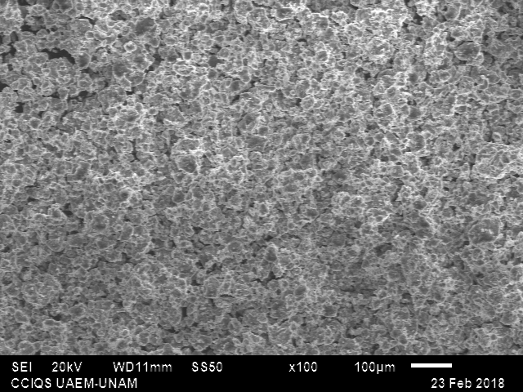
El área superficial específica obtenida es similar a lo reportado en la literatura (Rozita, Brydson, & Scott, 2010) que indican que para la fase γ -alúmina se presentan áreas de al menos 125 m²/g y hasta 400 m²/g (Benítez-Guerrero, Pérez-Maqueda, Pena- Castro, & Pascual-Cosp, 2013). Las modificaciones al soporte con magnesio y potasio ocasionan una disminución de las áreas superficiales y los volúmenes de poros (Tabla 6.1) análogos a los que ya se han reportado anteriormente (Hua Zhu, y otros, 2008) debidas a que tanto el MgO como el K₂O son materiales no porosos.

Tabla 6.1 Área Superficial Específica, Diámetro de Poro y Volumen de Poro de Soportes
Soporte | Área  (m²/g) | D_{p}  (Å) | V  (cm³/g)
Al₂O₃ | 294 | 57.9 | 0.43
Al₂O₃-MgO | 265 | 68.7 | 0.45
Al₂O₃-MgO-K₂O | 250 | 59.0 | 0.37

La disminución de área superficial especifica fue de 9.9 y 15 % para los soportes modificados con MgO y MgO-K₂O respecto a la obtenida del soporte de Al₂O₃, por lo que no se considera significativa en la capacidad de soportar las fases activas al realizar la impregnación.

a) | b)
c)
Figura 6.2 Isotermas de Adsorción de Soportes: a) Al₂O₃, b) Al₂O₃-MgO, c) Al₂O₃-MgO-K₂O

Termodesorción de Amoniaco
Se determinó la acidez de los soportes Al₂O₃, Al₂O₃-MgO, Al₂O₃-MgO-K₂O usando la termodesorción de NH₃, con el fin de determinar la cantidad y fuerza de los sitios ácidos presentes en cada material. Los resultados se presentan en la Figura 6.3 y la Tabla 6.2.

En la Figura 6.3 se observa una disminución en la intensidad de la curva de termodesorción con la incorporación de MgO y K₂O en el soporte, la cual está relacionada con la concentración de amoniaco termodesorbido. En la misma figura se establecen los intervalos de temperatura que están asociados con la fuerza ácida por la desorción de amoniaco, considerando que en el intervalo de 120 a 200 °C se tiene la desorción de NH₃ de los sitios ácidos de menor fuerza (débil), mientras que en el intervalo de 200-400 se consideró la desorción del amoniaco de los sitios ácidos con fuerza media (media) y finalmente, en el intervalo de 400-500 °C la termodesorción de NH₃ de los sitios ácidos fuertes (fuerte).

Figura 6.3 Desorción a Temperatura Programada de Amoniaco de Soportes

A partir del NH₃ termodesorbido se obtuvo la concentración en µmol/g de los sitios ácidos de los soportes, los cuales se muestran en la Tabla 6.2, en donde se observó que el soporte modificado con magnesio presenta una reducción del 4.9 % de la acidez respecto al convencional de alúmina, mientras que el soporte modificado con magnesio y potasio logra una acidez 33.6 % menor.

Tabla 6.2 Sitios Ácidos y Fuerza Ácida de Soportes
NH₃ desorbido
µmol/g
Soporte | Débil  120-200 °C | Medio  200-400 °C | Fuerte  400-500 °C | Total | Fuerza Ácida (Fuerte/Medio)
Al₂O₃ | 169 | 411 | 92 | 672 | 0.23
Al₂O₃-MgO | 144 | 407 | 88 | 639 | 0.22
Al₂O₃-MgO-K₂O | 110 | 260 | 77 | 446 | 0.29
La fuerza ácida, definida como la relación entre la cantidad de sitios ácidos fuertes (400-500 °C) y los sitios ácidos medios (200-400 °C), no presentó variación significativa con la modificación de los soportes.

Microscopia Electrónica de Barrido
Se observó la morfología superficial de los soportes con la microscopía electrónica de barrido, a diferentes tamaños (100 μm, 50 μm, 10 μm y 5 μm). No se observó una diferencia importante en la morfología de los soportes sintetizados, tal como se observa en la Figura 6.4.

Espectrometría de Dispersión de Energía de Rayos X
Se determinó la composición química elemental superficial de los soportes con el análisis de EDS, los resultados se presentan en la Tabla 6.3, en donde se identifica la presencia de átomos de oxígeno, aluminio, magnesio y potasio en cada soporte según el caso, además del carbono adventicio debido a la naturaleza higroscópica de los materiales. A partir de estos datos se determinó el porcentaje molecular para cada uno de los soportes, considerando que todo el aluminio, el magnesio y el potasio están presentes en forma de óxidos. Los resultados indican que la cantidad experimental de MgO y K₂O presente en los soportes es similar a la calculada teóricamente, como se verifica en la Tabla 6.4, concluyendo que la síntesis de los soportes cumplió con las concentraciones esperadas.

a) | b)
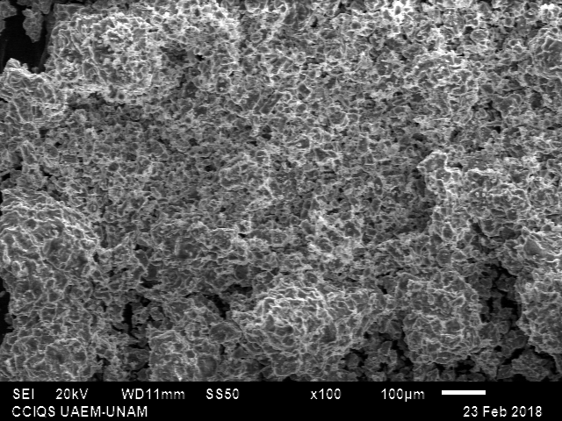
c)
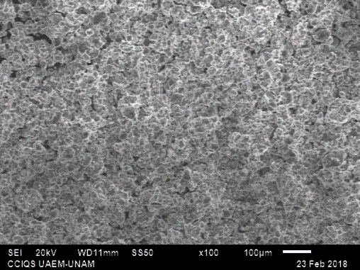
Figura 6.4 Micrografías de Soportes a) Al₂O₃, b) Al₂O₃-MgO, c) Al₂O₃-MgO-K₂O

Tabla 6.3 Análisis Químico de Soportes mediante Análisis EDS
 | Porcentaje Atómico (% at)
Elemento | Al₂O₃ | Al₂O₃-MgO | Al₂O₃-MgO-K₂O
C | 6 | 10 | 10
O | 62 | 60 | 59
Al | 32 | 29 | 27
Mg | - | 1 | 2
K | - |  | 2

Tabla 6.4 Composición de Soportes mediante Análisis EDS
 | Composición Molecular Teórica (%) |  |  | Composición Molecular Experimental (%)
Compuesto | Al₂O₃ | Al₂O₃-MgO | Al₂O₃-MgO-K₂O | Al₂O₃ | Al₂O₃-MgO | Al₂O₃-MgO-K₂O
Al₂O₃ | 100 | 95 | 90 | 100 | 96 | 90
MgO | - | 5 | 5 | - | 4 | 6
K₂O | - | - | 5 | - | - | 4

Espectroscopía Infrarroja

A partir del análisis de los espectros obtenidos por espectroscopía infrarroja realizado a los soportes se observó la ausencia de bandas atribuidas al ácido fórmico usado en el aglutinamiento de los materiales, lo que permitió
además de corroborar que la trasformación de los compuestos orgánicos presentes en los precursores (etóxido de magnesio) hubiera cambiado de fase. Asimismo, se puede observar la aparición de bandas debidas al grupo funcional carbonato que se forman de la adsorción de CO₂ del medio ambiente sobre los sitios básicos.

El análisis de espectroscopía infrarroja realizado a los soportes Al₂O₃, Al₂O₃-MgO y Al₂O₃-MgO-K₂O en la región de 1100 a 400 cm⁻¹, permitió observar las vibraciones de enlace estructurales de la alúmina. En la Figura 6.5 se observa un pico a 490 cm⁻¹ y hombros a 763 y 890 cm⁻¹, los cuales se deben a la vibración de la estructura del AlO₄ y AlO₆ (Saniger, 1995). Se observó una banda localizada a 490 cm⁻¹, la cual se atribuye a una vibración de estiramiento asimétrico de los grupos AlO₆, mientras que el segundo se debe a grupos aislados. Se observa un ligero desplazamiento a menores números de onda de la banda de 490 cm⁻¹ en el soporte modificado con MgO y MgO-K₂O, originados por el MgO que presenta vibraciones a 407 cm⁻¹ (Busca G. , 1996). Las vibraciones debidas al potasio K-O (̴865 cm⁻¹) no se observan de forma importante.

Figura 6.5 Espectros Infrarrojo de Soportes (Región Fundamental)

Es importante identificar la presencia de carbonatos de magnesio y de potasio en los soportes, ya que de haberse formado pueden afectar la actividad del catalizador al envenenarlo; por lo que se estudió la región de 1000 a 4000 cm⁻¹ en la Figura 6.6, en donde se observó la presencia de diferentes señales. Los picos a 3400 y 1640 cm⁻¹ se asignan a la vibración de enlaces –OH de agua fisisorbida en las muestras. Asimismo, se analizó la zona de 1600 a 1100 cm⁻¹ para establecer el tipo de carbonatos presentes en los materiales.

El carbonato de potasio (K₂CO₃) exhibe señales a 700 y 1440 cm⁻¹, mientras que el análogo correspondiente a magnesio (MgCO₃) tiene señales a 1528 cm⁻¹ que no se observan en los espectros, lo cual sugiere que, de haberse formado, los carbonatos presentes en la muestra serían superficiales.

Figura 6.6 Espectros Infrarrojo de Soportes (Región 4000-1000 cm⁻¹)

Se ha reportado que los carbonatos monodentados exhiben bandas a 1530-1470 cm⁻¹ (ν_{as} COO⁻), 1370–1300 cm⁻¹ (ν_{s} COO⁻) y 1080-1040 cm⁻¹ (ν C-O), mientras que los carbonatos bidentados presentan bandas a 1620-1530 cm⁻¹ (ν C-O), 1270-1250 cm⁻¹ (ν_{as} COO) y 1030-1020 cm⁻¹ (ν_{s} COO), además los carbonatos iónicos tienen vibraciones aproximadamente a 1439 cm⁻¹ (Faria, 2009). En los soportes analizados se observó la presencia de las carbonatos monodentados (señal a 1406 cm⁻¹) y bidentados (1501 cm⁻¹) principalmente (Figura 6.6). Debido a que la intensidad de los picos asociados a los carbonatos incrementa con la adición de magnesio y potasio en la formulación, podemos asumir que existe una mayor proporción de sitios básicos en los soportes modificados.

Difracción de Rayos X
En los difractogramas en la Figura 6.7 se observa principalmente tres líneas de difracción en 2θ= 37.2° (3 1 1), 45.6° (4 0 0) y 66.9° (4 4 0) que corresponden a un sistema cúbico característico de la γ-Al₂O de acuerdo con la tarjeta JCPDS- 10-0425.

Figura 6.7 Difracción de Rayos X de Catalizadores

Para el soporte Al₂O₃-MgO se encontró la presencia de óxido de magnesio en sistema cúbico (Tarjeta JCPDS-75-0447) al observarse contribuciones en 2θ= 36.9° (111), 42.8° (200) y 62.1° (220) y de pseudoboehmita que probablemente no cambió totalmente de fase. En lo referente al soporte modificado con potasio, además de los desplazamientos en la señal de la alúmina y los picos de MgO, se presentaron líneas de difracción poco intensas que indican la presencia de K₂O en forma cúbica a 2θ=27.6° (200) y 39.5° (220) correspondiente a la Tarjeta JCPDS- 23-0493.

Espectroscopía Raman
En la figura 6.8 se observa el espectro Raman del soporte de alúmina, el cual no presenta bandas en la región de 100-1100 cm⁻¹ debido a la baja polarizabilidad de la molécula y el carácter iónico de los enlaces Al-O (Wachs, 1996), característico de la fase cristalina γ-Al₂O₃ según lo que se ha reportado en la literatura (Wachs, Kim, Burrows, & Kiely, 2007). El espectro Raman del soporte Al₂O₃-MgO no presenta bandas por que la estructura cúbica de la periclasa (tipo sal de roca) no induce señal y solo muestran un modo fundamental de IR activo (Busca G. , 1996). Por otro lado, el espectro del soporte Al₂O₃-MgO-K₂O no presenta señales de K₂O indicando que, para bajas cantidades de óxido de potasio, la microestructura de la γ-Al₂O₃ permanece sin cambios.

Figura 6.8 Espectros Raman de Soportes

Espectroscopía Ultravioleta-Visible
Se adquirieron los espectros de UV-Visible en el modo de reflectancia difusa de los soportes Al₂O₃, Al₂O₃-MgO y Al₂O₃-MgO-K₂O y por medio de la ecuación de Kubelka-Munk-Schuster (F(R)) se generó la gráfica de la Figura 6.9 con la que se determinó el tipo de coordinación de los óxidos metálicos de los soportes. El soporte de alúmina presenta una banda a 247 nm, que es análogo con lo que se reporta en la literatura para la estructura γ-alúmina (Sun, y otros, 2016). En lo que respecta a los catalizadores modificados con MgO, se pueden observar bandas de absorción a 215 nm y un corrimiento de la banda principal a una mayor longitud de onda asociadas con el MgO en coordinación tetraédrica, respectivamente (Hutchings, Conte, Liu, Murphy, & Whiston, 2012). El soporte modificado con potasio mostró una menor intensidad respecto a sus análogos de alúmina y magnesia.

Figura 6.9 Espectros de Reflectancia Difusa de Soportes

Con el fin de determinar la energía de banda prohibida de los soportes, se realizaron cálculos con la ecuación de Tauc suponiendo un proceso directo permitido (n=1/2), como se observa en la figura 6.10. La energía de banda prohibida obtenida fue de 4.35, 4.08 y 4.26 eV para los soportes Al₂O₃, Al₂O₃-MgO y Al₂O₃-MgO-K₂O respectivamente.

Figura 6.10 Energía de Banda Prohibida de Soportes

Precursores de los Catalizadores

Análisis Termogravimétrico/Calorimetría Diferencial de Barrido
Después de la impregnación de los precursores de las fases activas en los soportes, fue necesario determinar la temperatura adecuada de tratamiento térmico para lograr la trasformación a los catalizadores en forma oxidada. En la Figura 6.11 se observó una pérdida de peso debida a la transformación de los precursores (Metatungstato de Amonio, CoCO₃) en óxidos metálicos a una temperatura de 450 °C para los catalizadores soportados en alúmina y alúmina-magnesia, sin embargo para el catalizador soportado en potasa la temperatura disminuyó hasta 350 °C.

La Figura 6.12 muestra las curvas de flujo de calor, en donde se observa la formación exotérmica de las fases activas a temperaturas menores a los 400 °C en todos los catalizadores. No obstante, llama la atención el catalizador modificado con potasio al presentar un fuerte pico exotérmico a una temperatura de 357 °C. Teniendo en cuenta estas consideraciones, el tratamiento térmico se realizó a 400 °C para todos los catalizadores.

Figura 6.11 Análisis TGA de precursores de Catalizadores

Figura 6.12 Análisis DSC de precursores de Catalizadores

Fisisorción de Nitrógeno
Las isotermas de adsorción de los catalizadores presentan una isoterma de adsorción del tipo IV correspondiente a un sólido mesoporoso, con un tipo de histéresis H1, similar a la que se presentaba con el soporte únicamente (Figura 6.13) (Leofanti, Padovan, Tozzola, & Venturelli, 1998).

a) | b)
c)
Figura 6.13 Isotermas de Adsorción de Catalizadores: a) CoMoW/Al₂O₃, b) CoMoW/Al₂O₃-MgO, c) CoMoW/ Al₂O₃-MgO-K₂O

En la tabla 6.5 se presentan las ´propiedades texturales, se observó que el área superficial disminuye en un 20 % respecto a los valores obtenidos para los soportes, muy posiblemente debido a que los precursores de la fase activa se depositan en la superficie y en el interior de los poros del soporte. El precursor del catalizador en el cual disminuyo notablemente el área superficial fue el catalizador CoMoW/Al₂O₃-MgO-K₂O con una disminución aproximada de 13 % respecto al catalizador de referencia CoMoW/Al₂O₃, mientras que el catalizador modificado con MgO presento una disminución del área superficial en 6.7 % respecto a la referencia.

El diamtero promedio de poro
En cuanto al diámetro de poro se refiere, el catalizador soportado en alúmina presentó un aumento en el diámetro del 14 % al agregar la fase activa (CoMoW), contrario a los otros catalizadores, en los cuales el diámetro de poro se vio disminuido en un 11 y 4 % para los catalizadores soportados en Al₂O₃-MgO y Al₂O₃-MgO-K₂O respectivamente.

Tabla 6.5 Área Superficial Específica, Diámetro de Poro y Volumen de Poro de Catalizadores
Catalizador | Área (m²/g) | D_{p}  (Å) | V_{p} (cm³/g)
CoMoW/Al₂O₃ | 225.4 | 66.04 | 0.37
CoMoW/Al₂O₃-MgO | 209.7 | 60.9 | 0.32
CoMoW/Al₂O₃-MgO-K₂O | 195.7 | 56.9 | 0.28

Finalmente, el volumen de poro se vio disminuido al adicionar la fase activa en todos los casos. El catalizador soportado en alúmina sufrió una pérdida del 14 % de su volumen inicial, mientras que los catalizadores soportados en Al₂O₃-MgO y Al₂O₃-MgO-K₂O presentaron una disminución del 29 y 25 % respectivamente, ocasionado por el bloqueo de los poros al adicionar las fases activas. En términos generales, se observa que las propiedades texturales se mantienen aún con la adición de los óxidos de potasio y magnesio en la formulación.

Espectroscopía Fotoelectrónica de Rayos X
Se determinó la composición atómica superficial de los catalizadores mediante análisis de XPS, obteniendo los resultados mostrados en la Tabla 6.6. De estos resultados se determinó la relación atómica experimental entre el promotor y las fases activas. Algunos autores han reportado que relación Co/Co+Mo=0.4 es la óptima en las formulaciones de catalizadores para HDS por lo que consideramos ésta relación para el cálculo de las fases activas (Kogana & Nikulshin, 2010).

Tabla 6.6 Composición Atómica de los Catalizadores
 | Porcentaje Atómico (% at)
Elemento | CoMoW | CoMoW/Al₂O₃ | CoMoW/  Al₂O₃-MgO | CoMoW/  Al₂O₃-MgO-K₂O
Co | 0.5 | 0.3 | 0.3 | 0.3
Mo | 0.7 | 0.2 | 0.1 | 0.2
W | 0.5 | 0.3 | 0.1 | 0.1
C | 22.4 | 79.3 | 74.6 | 74.9
O | 75.9 | 17.3 | 18.1 | 19.1
Al | - | 2.6 | 3.3 | 2.2
Mg | - | - | 3.6 | 2.8
K | - | - | - | 0.4

A partir de estos datos se calculó la relación atómica de la fase activa mostrada en la Tabla 6.7. Se puede ver que la proporción atómica encontrada experimentalmente es mayor que el valor nominal predeterminado (Co/(Co + Mo)) = 0.40 en todos los catalizadores. El aumento en la proporción atómica indica un exceso de carga del promotor en los soportes, lo cual sería un indicio de que el cobalto podría aglomerarse en la superficie de los materiales, ya que la fase activa sin soporte (CoMoW) mostró que la relación atómica experimental es acorde a la calculada.

Tabla 6.7 Relación Atómica de las Fases Activas de los Catalizadores
 | Relación Atómica de Fases Activas
Relación Atómica | CoMoW | CoMoW/  Al₂O₃ | CoMoW/  Al₂O₃-MgO | CoMoW/  Al₂O₃-MgO-K₂O
$$\frac{Co}{Co+Mo}$$ | 0.4 | 0.6 | 0.6 | 0.7
$$\frac{W}{W+Co}$$ | 0.5 | 0.4 | 0.3 | 0.3

Termodesorción de Amoniaco
Se realizó la prueba de TPD de amoniaco para los catalizadores CoMoW/Al₂O₃, CoMoW Al₂O₃-MgO y CoMoW/Al₂O₃-MgO-K₂O, para determinar la cantidad y fuerza de los sitios ácidos presentes en cada material, los cuales se muestran en la Tabla 6.8. Se observó en la Figura 6.14 que el catalizador modificado con potasio es el que tiene la menor cantidad de sitios ácidos de los tres catalizadores, con una reducción de más del 50 % respecto al catalizador soportado en alúmina, mientras que el catalizador soportado en Al₂O₃-MgO tuvo una disminución del 13 %. Es importante mencionar que los sitios ácidos de fuerza media son los que se presentan en mayor proporción, mientras que los de sitios con fuerza alta disminuyen de forma importante en cantidad; además, la fuerza ácida en todos los catalizadores se mantuvo constante.

La disminución de los sitios ácidos de los catalizadores respecto de los soportes puede asociarse a las altas cargas de óxidos metálicos superficiales sobre alúmina, ya que el número de sitios ácidos de Lewis en la superficie disminuyen de manera importante (Wachs, 1996). xxx

Tabla 6.8 Desorción a Temperatura Programada de Amoniaco de Catalizadores
NH₃ desorbido
(µmol/g)
Catalizador | Débil  120-200 °C | Medio  200-400 °C | Fuerte  400-500 °C | Total | Fuerza Ácida (Fuerte/Medio)
CoMoW/Al₂O₃ | 168 | 309 | 46 | 522 | 0.15
CoMoW/  Al₂O₃-MgO | 155 | 275 | 27 | 456 | 0.10
CoMoW/  Al₂O₃-MgO-K₂O | 85 | 126 | 16 | 228 | 0.13

Si bien, se ha reportado que la acidez puede estar relacionada con cambios en la coordinación de las especies superficiales de los óxidos cuando se mantienen altas cargas metálicas, es necesario confirmar con otras técnicas éste efecto en nuestros materiales.

Figura 6.14 Desorción a Temperatura Programada de Amoniaco de Catalizadores

Espectroscopía Infrarroja
Los espectros de IR de los precursores del catalizador se adquirieron para verificar la ausencia de bandas en el espectro atribuibles a compuestos orgánicos, en este caso, debidas al ácido cítrico empleado como agente quelante en la solución.

Los espectros de infrarrojo en el modo de transmitancia para todos los catalizadores se muestran en la Figura 6.15, en donde se observan señales entre 460 y 490 cm⁻¹ similares a las que se observaban únicamente en los soportes. La fuerte absorción de IR del soporte de alúmina ocasiona que las bandas de las especies de los óxidos metálicos no se puedan detectar por debajo de 1000 cm⁻¹; no obstante, se ha reportado en la literatura que los óxidos de molibdeno y tungsteno (bulto) también muestran señales a 1992 y 2009 cm⁻¹ respectivamente (Wachs, 1996), con lo cual se puede confirmar la inexistencia de los óxidos puros en nuestros catalizadores.

Respecto a la formación de carbonatos por la adsorción de CO₂ del medio ambiente en los catalizadores, se puede observar en la Figura 6.16 que éstos son principalmente del tipo monodentado (1370–1300 cm⁻¹) y que aumentan progresivamente con la adición de MgO y MgO-K₂O a los soportes.
Figura 6.15 Espectros infrarrojo de Catalizadores

Figura 6.16 Espectros de Infrarrojo de Catalizadores (Región de Carbonatos)

Difracción de Rayos X
Los difractogramas de los catalizadores trimetálicos CoMoW no revelaron la formación de óxidos metálicos como el MoO₃, WO₃ o Co₃O_{4,} ni bimetálicos como el CoMoO₄, CoWO₄ o incluso K₂WO₄ o K₂MoO₄, debido probablemente a la alta dispersión de los metales en la matriz de γ-Al₂O_{3,} a que las temperaturas de tratamiento y estabilización son bajas, o al pequeño tamaño de los cristales que los hace indetectables para esta técnica (Figura 6.17). Sólo se logró observar la estructura cristalina de los soportes que ya se habían discutido en la Sección 6.1.3.

Figura 6.17 Difracción de Rayos X de Catalizadores

Para el estudio de las fases activas por medio de DRX hay tres complicaciones principales: las líneas de difracción se ensanchan a medida que disminuye el tamaño de la cristalita, la discriminación es difícil con cristalitos de menos de 5 nm de diámetro y las líneas de diferentes componentes a menudo aparecen en posiciones similares, o se superponen e interfieren entre sí (Richardson, 1989), por lo que no se puede lograr una asignación precisa de las fases en nuestros catalizadores, haciendo necesario el uso de otras técnicas como la espectroscopía Raman y UV-Vis en sólidos.

Espectroscopía Raman
Para estudiar la microestructura cristalina de estos materiales se empleó la espectroscopía Raman, ya que el estudio de las fases activas de los catalizadores de hidrodesulfuración por espectroscopía de transmisión IR es difícil cuando el catalizador está en forma de óxido porque la alúmina absorbe fuertemente de 900 a 600 cm⁻¹ (Imelik & Vedrine, 1994). Por el contrario, la espectroscopía Raman puede detectar las vibraciones moleculares de las especies de los óxido metálicos superficiales soportados en esta región (M-O y M-O-M), porque el soporte no proporciona ninguna señal (Wachs, 1996), o muy pocas, como se observó en la sección 6.1.4

De forma general, cuando se deposita la solución que contiene los tres metales precursores del catalizador, se observa que se forman diferentes especies de óxido de molibdeno, de tungsteno y de cobalto, lo que se atribuye a las diferentes interacciones de estas especies en solución con la superficie de cada uno de los soportes. La determinación de las especies de óxidos metálicos superficiales sobre soportes ordinariamente se puede obtener a partir de mediciones de espectroscopía Raman debido a su capacidad para discriminar entre especies de óxidos metálicos superficiales y óxidos metálicos microcristalinos (Wachs, 1996)

a) | b)
Figura 6.18 Espectros Raman a) Catalizador másico b) Catalizadores soportados

Se observa en la Figura 6.18 las bandas atribuidas a los diferentes óxidos de las fases activas, en la cual se puede corroborar que no hay presencia de MoO₃ ni WO₃ en forma másica en ninguno de los catalizadores sintetizados, y que es análogo con lo observado por difracción de rayos X. Sin embargo, se observan señales en 480 y 680 cm⁻¹ debidas al Co₃O₄, sugiriendo que no hubo una buena dispersión de este promotor. La mala dispersión del promotor podría generar problemas de sinterización entre los óxidos de las fases activas ocasionando una disminución en la accesibilidad de los sitios catalíticamente activos. Para determinar de una forma más precisa las especies de los óxidos metálicos presentes en los catalizadores, se realizó la deconvolución por medio del software Origin de la señal entre 250-450 y 750-1000 cm⁻¹.

En el catalizador CoMoW/Al₂O₃ se detectó la posible presencia de molibdatos en la especie (MoO₄)²⁻, (Mo₈O₂₆)⁴⁻ y (Mo₇O₂₄)⁶⁻ al presentar picos en 356, 781, 881, 963 cm⁻¹. La elucidación de los picos para cada especie es un poco difícil por el traslape con las especies de tungsteno (WO₄)²⁻ _{y} (W₇O₂₄)⁶⁻ ya que también están presentes en 329 (W=O), 831 (ν_{as} W=O) y 926 (ν_{s} W=O) cm⁻¹ para la primera y 834 (ν_{as} W=O) y 881 cm⁻¹ (ν_{s} W=O) para la segunda. (Figura 6.19). Finalmente, se observa la presencia de picos en 487, 521 y 680 cm⁻¹ correspondientes a Co₃O₄. (Wachs, Kim, Burrows, & Kiely, 2007) (Bartlet & Cooney, 1999)

a) | b)
Figura 6.19 Deconvolución de Espectros Raman de CoMoW/Al₂O₃: a) 280-450 nm, b) 700-1050

Para el catalizador alúmina-magnesia se pueden observar picos en 353, 775, 875 y 958 cm⁻¹, correspondientes a especies (MoO₄)⁻² y (Mo₈O₂₆)⁴⁻, además de picos en 327, 826 y 919 cm⁻¹ que podrían estar asociadas con las especies de tungstatos de la especie (WO₄)⁻² y en 875 cm⁻¹ para la especie octaédrica (Figura 6.20). Asimismo, los picos en 265, 305 y 353 cm^{-1,} así como el aumento en la intensidad en la región de 450 a 600 cm⁻¹ (picos en 516 y 551 cm⁻¹) podrían estar asociados a la formación de MgWO₄ (Wachs, Kim, Burrows, & Kiely, 2007). Como ya se mencionó anteriormente, también se observa la presencia de picos correspondientes a Co₃O_{4.} (Wachs, Kim, Burrows, & Kiely, 2007)

a) | b)
Figura 6.20 Deconvolución de Espectros Raman de CoMoW/Al₂O₃-MgO: a) 240-380 nm, b) 700-1200 nm

Para el catalizador modificado con potasio podemos observar en la Figura 6.21 que posiblemente existe una combinación de tres especies de óxido de molibdeno en coordinación [MoO₄]²⁻, [Mo₇O₂₄]⁶⁻ y [Mo₈O₂₆]⁴⁻ al presentar picos en 346, 789, 883 y 958 cm^{-1,} además de 322, 839 y 925 cm⁻¹ para las especies de tungstatos (WO₄)⁻². Se observa la presencia de picos correspondientes a Co₃O₄ como se mencionó anteriormente.

Según lo observado por ésta técnica de caracterización, se aprecia que los catalizadores Al₂O₃-MgO y Al₂O₃-MgO-K₂O existe una mayor cantidad de especies octaédricas que en el catalizador de referencia de alúmina.
a) | b)
Figura 6.21 Deconvolución de Espectros Raman de CoMoW/Al₂O₃-MgO-K₂O: a) 250-450 nm, b) 750-1000 nm

Espectroscopía Ultravioleta-Visible
Los espectros obtenidos de los catalizadores muestran dos bandas principales: la primera se encuentra en los 250–350 nm y la segunda banda está en el intervalo de 460–700 nm (Figura 6.22).

La banda en la región de menor longitud de onda, encontrada a 268 nm se debe a Mo o W en coordinación tetraédrica (Mo_{T}/W_{T}), debida a especies W(Mo)O₄²⁻. La banda en la región de mayor longitud de onda (300 nm) se asigna a Mo⁶⁺ (W⁶⁺) on coordinación octaédrica (Mo_{h}/W_{h}), así como a las especies poliméricas de Mo. Por otro lado, la banda ancha centrada a aproximadamente 587 nm puede atribuirse a complejos de Co octaédricos (Obeso-Estrella, y otros, 2018).

De acuerdo a la intensidad de las bandas mostradas en la Figura 6.22, se observa un aumento en la cantidad de especies octaédricas para los catalizadores modificados con magnesia y magnesia-potasa, que, después de sulfuradas, pudiera afectar en la accesibilidad de los sitios catalíticamente activos y disminuir la actividad catalítica de éstos materiales.
Figura 6.22 Espectros F(R) de Catalizadores

En la Figura 6.23 se puede observar la energía de banda prohibida calculada para cada catalizador. Según la metodología de los “Vecinos cercanos” descrita por Weber et. al, la energía de banda prohibida, se puede relacionar ésta energía con la dispersión de los óxidos metálicos en los catalizadores, considerando que los E_{g} bajos (<3.5 eV) se asocian a la formación de los óxidos en bulto, mientras que si el valor de Eg es mayor, puede asociarse con especies aisladas (Weber, 1995). En nuestro trabajo es importante conocer la energía de banda prohibida de los catalizadores porque con ella podemos definir si la fase activa se dispersó sobre el soporte. Se espera que una fase activa dispersa generaría una mayor cantidad de sitios catalíticamente activos accesibles y esto a su vez podría mejorar la actividad catalítica

El catalizador soportado en alúmina presenta una energía de 3.32 eV, seguido del catalizador soportado en alúmina-magnesia con una E_{g} de 2.28 eV. Finalmente, el catalizador CoMoW/Al₂O₃-MgO-K₂O presenta una energía de 2.17 eV, demostrando que éste catalizador no presentó una buena dispersión de las fases activas. En general, se mostró que la disminución de la acidez de los soportes condujo a una mayor aglomeración de las fases activas, lo cual afectó su comportamiento respecto a la actividad catalítica

Figura 6.23 Energía de Banda Prohibida de Catalizadores

Reducción a Temperatura Programada
El análisis de TPR se llevó a cabo para conocer la proporción de especies que pueden ser reducidas a diferentes intervalos de temperatura con el fin de correlacionar la información con el grado de sulfuración de los precursores del catalizador.

En la figura 6.24 se observa que el consumo de hidrógeno en la región de baja temperatura (300-500 °C), está asociado con la reducción de Mo⁺⁶ a Mo⁺⁴ en coordinación octaédrica, mientras que el consumo de hidrógeno a intervalos de temperatura entre 500-700 °C se debe a la reducción de Mo⁺⁴ a Mo⁰ en coordinación octaédrica y a la reducción de Mo⁺⁶ en coordinación tetraédrica (Mendoza-Nieto, Vera-Vallejo, Escobar-Alarcón, Solís-Casados, & Klimova, 2013). Respeto al tungsteno, se reportado que la reducción de W⁺⁶ a W⁺⁴ se da a temperaturas cercanas a los 750°C, mientras que la reducción de W⁺⁴ a W⁰ se da a temperaturas superiores a 900 °C.

Los picos a 297 y 423 °C podrían estar asociados a la reducción Mo⁺⁶ a Mo⁺⁴ en coordinación octaédrica, sin embargo, las señales a temperaturas mayores a 700 °C muestran una mayor proporción de especies de Mo⁺⁴ en coordinación octaédrica, así como las especies de W⁺⁶ a W⁺⁴.

Considerando que a 400 °C se llevó a cabo la sulfuración de los catalizadores, se observa que a 400 °C, las especies más fáciles de reducir se encuentran en el catalizador de alúmina (Figura 6.24), seguido del catalizador modificado con magnesia y magnesia-potasa.

Figura 6.24 Reducción a Temperatura Programada de Catalizadores

Catalizadores Sulfurados

Microscopía Electrónica de Transmisión de Alta Resolución
Se hizo un análisis de los cristales de MoS₂ y WS₂ con usando HRTEM, con esta técnica se cuantificó el tamaño de los cristales Mo(W)S₂ y su apilamiento. Dado que ambos cristalitos (MoS₂ y WS₂) tienen un valor de distancia interplanar de 6.20 Å aproximadamente, es difícil discernir entre ellos. (Villasana, Méndez, Luis-Luis, & Brito, 2019).

En la Figura 6.27 se muestran las micrografías de los catalizadores sulfurados CoMoW soportados en Al₂O₃, Al₂O₃-MgO y Al₂O3-MgO-K₂O. En el catalizador soportado en alúmina se observan predominantemente cristales de Mo(W)S₂ con una longitud entre 2-4 nm, al igual que sus homólogos soportados en alúmina-magnesia y alúmina-magnesia-potasa (Figura 6.25).

Figura 6.25 Distribución de Tamaño de Cristalitos de Sulfuros

Respecto al apilamiento de los cristales, se observa una menor proporción de cristalitos con apilamiento de una capa para los catalizadores soportados en Al₂O₃-MgO y Al₂O₃-MgO-K₂O respecto al de alúmina. Mientras que con el catalizador Al₂O₃-MgO-K₂O se observa una mayor proporción de cristalitos apilados, al observarse la formación de 3 y 4 capas de cristalitos (Figura 6.26).

Figura 6.26 Distribución de Apilamiento de Sulfuros

a)
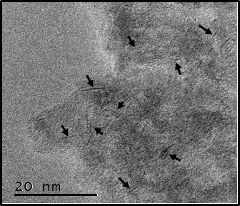
b)
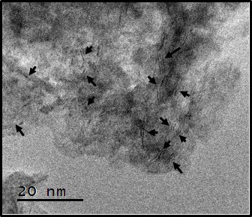
c)
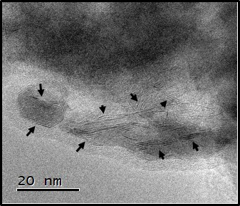
Figura 6.27 Micrografías HRTEM de Catalizadores: a) CoMoW/Al₂O₃, b) CoMoW/Al₂O₃-MgO, c) CoMoW/Al₂O₃-MgO-K₂O

Evaluación de la Actividad Catalítica y Selectividad

Actividad Catalítica
La evaluación de la actividad catalítica de los catalizadores sintetizados con baja acidez se llevó a cabo en la reacción de Hidrodesulfuración de dibenzotiofeno. Los resultados mostrados en la Figura 6.28 indican que el catalizador CoMoW/Al₂O₃ fue el más activo con una conversión del 91.3 %, seguido del catalizador soportado en Al₂O₃-MgO con conversión de 85.9 %. Sin embargo, el catalizador soportado en Al₂O₃-MgO-K₂O presentó una disminución dramática de la actividad catalítica, al mostrar 54.6% de conversión.

La disminución de la actividad catalítica contrasta con lo reportado en estudios previos de nuestro grupo para catalizadores con baja acidez; en los cuales se observa un aumento en la actividad con el soporte adicionado con 5 % en peso de Li₂O (Solís-Casados D. A., y otros, 2016). No obstante, a cantidades mayores de litio se identificó una disminución en la actividad, ocasionado por una mayor basicidad de los soportes que generaron la formación de carbonatos de litio. Dado que el potasio tiene un mayor grado de basicidad que el litio, la modificación con pequeñas cantidades de potasio puede compararse con el efecto que tuvieron los catalizadores con litio en mayor proporción.

Respecto a la dispersión de las fases activas, se ha reportado que un aumento en la basicidad del soporte puede disminuir la dispersión de las de las fases activas, ocasionando a su vez una disminución en la actividad catalítica (Alhooshani & Tanimu, 2019), lo que se observa de forma clara en la Figura 6.29. De acuerdo a los resultados de espectroscopía Raman, UV-Vis y TPR se puede observar claramente importante aglomeración de las fases activas en el catalizador modificado con potasio, que puede ser promovida por la baja acidez del soporte que a su vez ocasiona una baja actividad catalítica
Figura 6.28 Actividad Catalítica

Figura 6.29 Conversión de Dibenzotiofeno vs Sitios Ácidos de Catalizadores

Constantes de Reacción
Se determinaron las constantes de velocidad usando dos métodos diferentes: a) método de la velocidad inicial y b) método de mínimos cuadrados, en ambos casos se supuso un pseudo-primer orden en la reacción con respecto a la Concentración de DBT, considerando un orden de reacción cero para la concentración de hidrógeno que se encuentra en exceso. Las constantes de velocidad obtenidas se normalizaron considerando el volumen de reacción y la masa del catalizador usado en la reacción. En la tabla 6.9 se presentan estos valores de la constante cinética para la rapidez de reacción observándose una tendencia similar por ambos metodos.

Tabla 6.9 Constantes de Reacción de Catalizadores
 | Constantes de Velocidad (L/g_{cat}∙s x10⁻⁶)
Catalizador | Velocidad Inicial | Mínimos cuadrados
CoMoW/Al₂O₃ | 15.3 | 17.1
CoMoW/Al₂O₃-MgO | 10.3 | 13.0
CoMoW/Al₂O₃-MgO-K₂O | 5.5 | 6.7

Las constantes de velocidad corroboran que la adición del óxido de potasio a la formulación no mejora la actividad catalítica en la reacción de HDS respecto al catalizador tradicional de alúmina.

Selectividad
Se determinó la selectividad de los catalizadores en la HDS de DBT analizando la relación de productos obtenidos de la reacción: ciclohexilbenceno (CHB) en la ruta de hidrogenación y bifenilo (BF) en la desulfuración directa. Se observa en la Figura 6.30 una disminución del 3 % en la aparición de ciclohexilbenceno en los productos y un aumento del 3% en la producción de bifenilo cuando se utilizó el catalizador soportado en Al₂O₃-MgO-K₂O en comparación con los otros dos catalizadores; de la cual se pudo calcular una selectividad (DDS/HYD) de 4.4, 5.1 y 7.3 para los catalizadores soportados en Al₂O₃, Al₂O₃-MgO y Al₂O₃-MgO-K₂O respectivamente mostradas en la Figura 6.31. La composición de productos y la selectividad fueron calculadas a un 50 % de conversión de DBT en todos los casos.

Figura 6.30 Composición de Productos de Reacción a 50 % de Conversión

Figura 6.31 Selectividad DDS/HYD de Catalizadores

La baja acidez de los catalizadores tuvo como efecto la mejora de la selectividad (Figura 6.32), que puede ser ocasionada por la formación de sitios con dobles vacancias de azufre que promueven la desulfuración directa.

Figura 6.32 Selectividad vs Sitios Ácidos de Catalizadores

Conclusiones

Teniendo en consideración los resultados de la caracterización y la evaluación de la actividad catalítica, se llegó a las siguientes conclusiones:

- Se obtuvieron formulaciones catalíticas de baja acidez.

- De los resultados de UV-Vis, Raman y TPR se observa que la disminución de la acidez en el soporte cambia su interacción con la fase activa. Observándose una mayor aglomeración de las especies soportadas en los catalizadores con menor acidez, ocasionando la reducción de la cantidad de sitios catalíticamente activos. Esto se confirmó con las imágenes de HR-TEM que mostraron un mayor apilamiento de la fase sulfurada; a este apilamiento se puede atribuir la baja actividad catalítica de esta formulación.

- La adición de los óxidos de magnesio y potasio en la formulación catalítica ocasionaron un incremento en la selectividad catalítica hacia los productos de desulfuración directa como el bifenilo, duplicando la preferencia hacia esta ruta de reacción respecto a la ruta de hidrogenación.

Referencias

Aboites, J., Domínguez, J. M., & Beltrán, T. (2004). La tríada innovadora: investigación y desarrollo en catálisis: la experiencia del Instituto Mexicano del Petróleo. México: Siglo XXI Editores.
Absi-Halabi, M., Stanislaus, A., & Al-Dolama, K. (1998). Performance comparison of alumina-supported Ni-Mo, Ni-W and Ni-MO-W catalysts in hydrotreating vacuum residue. Fuel, 77(7), 787-790.
Alhooshani, K., & Tanimu, A. (2019). Advanced Hydrodesulfurization Catalysts: A Review of Design and Synthesis. 33(4), 2810-2838.
Amaya, S. L., Alonso-Núñez, G., Zepeda, T., Fuentes, S., & Echavarría, A. (2014). Effect of the divalent metal and the activation temperature of NiMoW and CoMoW on the dibenzothiophene hydrodesulfurization reaction. Applied Catalysis B: Environmental, 148–149, 221–230.
Anantharaj, R., & Banerjee, T. (2011). Fast Solvent Screening for the Simultaneous Hydrodesulfurization and Hydrodenitrification of Diesel Oil Using Ionic Liquids. Journal of Chemical & Engineering Data, 56(6), 2770-2785.
Ancheyta, J., Schacht, P., Hernández, G., Cedeño, L., Mendoza, J. H., Ramírez, S., & García, L. (2003). Hydrodesulfurization Activity of CoMo Catalysts Supported on Stabilized TiO2. Energy & Fuels, 17, 81-86.
Babich, I., & Moulijn, J. (2003). Science and technology of novel processes for deep desulfurization of oil refinery streams: A Review. Fuel, 82, 607–631.
Badoga, S., Ganesana, A., Dalaia, A. K., & Chand, S. (2017). Effect of synthesis technique on the activity of CoNiMo tri-metallic catalyst for hydrotreating of heavy gas oil. Catalysis Today, 291, 160-171.
Barbosa, A. L., Vega, A. F., & de Rio Amador, E. (2014). Hidrodesulfuración de crudos de petróleo: base para el mejoramiento de combustibles. Una Revisión. Avances en Ciencias e Ingeniería, 5(3), 37-60.
Barret, E., Joyner, L., & Halenda, P. (1951). The Determination of Pore Volume and Area Distributions in Porous Substances. I. Computations from Nitrogen Isotherms. Journal of the American Chemical Society, 73, 373-380.
Bartlet, J. R., & Cooney, R. P. (1999). Raman Spectroscopic Studies in Chemisorption and Catalysis. En R. Clark, & R. Hester, Spectroscopy for Surface Science (Vol. 14, págs. 222-226). Chichester: Wiley and Son.
Bataille, F., Lemberton, J.-L., Michaud, P., Pérot, G., Vrinat, M., Lemaire, M., . . . Kasztelank, S. (2000). Alkyldibenzothiophenes Hydrodesulfurization-Promoter Effect, Reactivity, and Reaction Mechanism. Journal of Catalysis, 191, 409–422.
Benítez-Guerrero, M., Pérez-Maqueda, L., Pena- Castro, P., & Pascual-Cosp, J. (2013). Alúminas porosas: El método de bio-réplica para la síntesis de alúminas estables de alta superficie específica. Boletín de la Sociedad Española de Cerámica y Vidrio, 52(6), 251-267.
Bergadà M., O. (2007). Diseño de Catalizadores para una obtención limpia de 2-feniletanol. Universitat Rovira I Virgili.
Bolis, V., Magnacca, G., & Morterra, C. (1999). Surface Properties of Catalytic Aluminas Modified by Alkaline-Earth Metal Cations: A Microcalorimetric and IR-Spectroscopic Study. Research on Chemical Intermediates, 25(1), 25-56.
Brunauer, S., Emmett, H., & Teller, E. (1938). Adsorption of Gases in Multimolecular Layer. Journal American Chemical Society1, 60, 309–319.
Busca, G. (1996). The use of vibrational spectroscopies in studies of heterogeneous catalysis by metal oxides: an introduction. Catalysis Today, 27, 323-352.
Busca, G., Montanari, T., Castoldi, L., & Lietti, L. (2011). Basic catalysis and catalysis assisted by basicity: FT-IR and TPD characterization of potassium-doped alumina. Applied Catalysis A: General, 400(1-2), 61–69.
Caloch, B., Rana, M. S., & Ancheyta, J. (2004). Improved hydrogenolysis (C–S, C–M) function with basic supported hydrodesulfurization catalysts. Catalysis Today, 98, 91–98.
Carballo, L. (2002). Introducción a la Catálisis Heterogénea (1ra. ed.). Bogotá: Universidad Nacional de Colombia.
Che, M., & Bonneviot, L. (1988). The Change of Properties of Transition Metal Ions and the Role of the Support as a Function of Catalyst Preparation. Studies in Surface Science and Catalysis, 44, 147-158.
Comisión Reguladora de Energía. (29 de Agosto de 2016). NOM-016-CRE-2016. México, México: Comisión Reguladora de Energía.
de Beer, V., & Schuit, G. (1976). The CoO-MoO₃-γ-Al₂O₃ Catalyst Influence of the Support: A Review. Studies in Surface Science and Catalysis, 1, 343-369.
de Miguel, S. R., Scelza, O. A., Castro, A. A., & Soria, J. (1994). Characterization ofT-alumina doped with Li and K by infrared studies of CO adsorption and ²⁷Al_NMR. Topics in Catalysis 1, 87-94.
Dixit, L., Gerrard, D. L., & Bowley, H. J. (1986). Laser Raman Spectra of Transition Metal Oxides and Catalysts. Applied Spectroscopy Reviews, 22(2-3), 189-249.
Faria, W. L. (2009). In situ characterizations of Pd/Al₂O₃ and Pd/CeO₂/Al₂O₃ catalysts for oxidative steam reforming of propane. Applied Catalysis B: Environmental, 92, 217–224.
Garbowski, E., & Praliaud, H. (1994). Electronic Spectroscopy. En B. Imelik, & J. C. Vedrine (Edits.), Catalyst CharacterÎzatÎon: Physical Techniques for Solid Materials (págs. 61-89). Nueva York: Springer Science+Business Media, LLC.
Garbowski, E., & Praliaud, H. (1994). Electronic Spectroscopy. En B. Imelik, & J. C. Vendrine, Catalyst Characterization: Physical Tecniques for Solids Materials (pág. 63). Nueva York: Springer Science+ Business Media.
Gary, J. H., & Handwerk, G. E. (1980). Refino de petróleo: tecnología y economía. España: Editorial Reverté.
Grimblot, J. (1998). Genesis, architecture and nature of sites of Co(Ni)–MoS₂ supported hydroprocessing catalysts. Catalysis Today, 41( 1–3), 111-128.
Ho, T., & Sobel, J. (1991). Kinetics of Dibenzothiophene Hydrodesulfurization. Journal of Catalysis, 128(2), 581-584.
Hua Zhu, J., Bing Sun, L., Yang, J., Hui Kou, J., Na Gu, F., Chun, Y., & Wang, Y. (2008). One-Pot Synthesis of Potassium-Functionalized Mesoporous γ-Alumina: A Solid Superbase. Angewandte Chemie International Edition, 47(18), 3418 –3421.
Hutchings, G., Conte, M., Liu, X., Murphy, D., & Whiston, K. (2012). Cyclohexane oxidation using Au/MgO: An investigation of the reaction mechanism. Physical chemistry chemical physics, 14, 16279–16285.
Imelik, B., & Vedrine, J. C. (Edits.). (1994). Catalyst Characterization: Physical Techniques for Solid Materials (1ra. ed.). New York: Springer Science+Business Media.
INEGI. (2005). Recuperado el 10 de Diciembre de 2017, de http://cuentame.inegi.org.mx/impresion/economia/petroleo.asp
J. A. Mendoza-Nieto, J., Vera-Vallejo, O., Escobar-Alarcón, L., Solís-Casados, D., & Klimova, T. (2013). Development of new trimetallic NiMoW catalysts supported on SBA-15 for deep hydrodesulfurization. Fuel, 110, 268–277.
Jeol. (s.f.). Scanning Electron Microscope A To Z. Recuperado el 1 de Junio de 2018, de https://www.jeol.co.jp/en/applications/detail/891.html
Klicpera, T., & Zdrazil, M. (2002). Preparation of High-Activity MgO-Supported Co–Mo and Ni–Mo Sulfide Hydrodesulfurization Catalysts. Journal of Catalysis, 206, 314–320.
Klimova, T., Solís-Casados, D., & Ramírez, J. (1998). New selective Mo and NiMo HDS catalysts supported on Al₂O₃-MgO(x) mixed oxides. Catalysis Today, 43, 135-146.
Knudsen, K. G., Cooper, B., & Topsøe, H. (1999). Catalyst and process technologies for ultra low sulfur diesel. Applied Catalysis A: General, 189, 205–215.
Lambert, J.-F., & Che, M. (2000). The molecular approach to supported catalysts synthesis: state of the art and future challenges. Journal of Molecular Catalysis A: Chemical, 162(1-2), 5-18.
Larkin, P. J. (2011). IR and Raman Spectroscopy: Principles and Spectral Interpretation. USA: Elsevier.
Leofanti, G., Padovan, M., Tozzola, G., & Venturelli, B. (1998). Surface area and pore texture of catalysts. Catalysis Today, 41, 207-219.
Leofanti, G., Tozzola, G., Padovan, M., Petrini, G., Bordiga, S., & Zecchina, A. (1997). Catalyst characterization: applications. Catalysis Today, 34, 329-352.
Méndez, F., Franco-López, O. E., Bokhimi, X., Solís-Casados, D. A., Escobar-Alarcón, L., & Klimova, T. (2017). Dibenzothiophene hydrodesulfurization with NiMo and CoMo catalysts supported on niobium-modified MCM-41. Applied Catalysis B: Environmental, 219(4), 479-491.
Mettler Toledo. (13 de Mayo de 2019). Mettler Toledo. Obtenido de Análisis térmico simultáneo (TGA/DSC): https://www.mt.com/mx/es/home/products/Laboratory_Analytics_Browse/TA_Family_Browse/TGA_DSC.html#custom5
Miller, D. J., & Lee, H. (1984). Determination of Catalyst Surface Area from Desorption Characteristics of Physisorbed Gases. 30(1), 128–136.
Mo, S.-D., Xu, Y.-N., & Ching, W.-Y. (2005). Electronic and Structural Properties of Bulk γ-Al2O3. 80(5), 1193–1197.
Mochida, I., & Choi, K. H. (2004). An Overview of Hydrodesulfurization and Hydrodenitrogenation. Journal of the Japan Petroleum Institute, 47(3), 145-163.
Mora-Vergara, I. D., Hernández-Moscoso, L., Gaigneaux, E. M., Giraldo, S. A., & Baldovino-Medrano, V. G. (2018). Hydrodeoxygenation of guaiacol using NiMo and CoMo catalysts supported on alumina modified with potassium. Catalysis Today, 302, 125-135.
Morterra, C., & Magnacca, G. (1996). A case study: surface chemistry and surface structure of catalytic aluminas, as studied by vibrational spectroscopy of adsorbed species. Catalysis Today , 27, 497-532.
Nikulshina, M., Mozhaev, A., Lancelot, C., Blanchard, P., Marinova, M., Lamonier, C., & Nikulshin, P. (2018). Enhancing the hydrodesulfurization of 4,6-dimethyldibenzothiophene through the use of mixed MoWS₂ phase evidenced by HAADF. Catalysis Today.
Obeso-Estrella, R., Fierro, J., Díaz de León, J., Fuentes, S., Alonso-Nuñez, G., Lugo-Medina, E., Zepeda, T. (2018). Effect of partial Mo substitution by W on HDS activity using sulfide CoMoW/Al₂O₃–TiO₂ catalysts. Fuel, 644-657.
PMI Comercio Internacional. (2016). (PMI Comercio Internacional) Recuperado el 10 de Diciembre de 2017, de http://www.pmi.com.mx/Paginas/PetroleoCrudo.aspx?IdSec=14&IdPag=35,
Ramírez, J., Gutiérrez-Alejandre, A., Sánchez-Minero, F., Macías-Alcántara, V., Castillo-Villalón, P., Oliviero, L., & Maugé, F. (2012). HDS of 4, 6-DMDBT over NiMoP/(x) Ti-SBA-15 catalysts prepared with H₃PMo₁₂O₄₀. Energy Fuels, 26(2), 773–782.
Reiche, M., Maciejewski, M., & Baiker, A. (2000). Characterization by temperature programmed reduction. . Catalysis Today, 56(4), 347–355.
Richardson, J. T. (1989). Principles of Catalyst Development (1ra ed.). (M. V. Twigg, & M. S. Spencer, Edits.) New York: Springer Science+Business Media, LLC.
Rozita, R., Brydson, R., & Scott, A. J. (2010). An investigation of commercial gamma-Al2O3 nanoparticles. Journal of Physics: Conference Series, 241 .
Rozita, Y., Brydson, R., & Scott, A. (2010). An investigation of commercial gamma-Al₂O₃ nanoparticles. Journal of Physics: Conference Series, 241.
Ryczkowski, J. (2001). IR spectroscopy in catalysis. Catalysis Today, 68 , 263–381.
Saniger, J. M. (1995). Al-O infrared vibrational frequencies of γ-alumina. Materials Letters, 22, 109-113.
Schmal, M., Faria, W. L., Perez, C. A., César, D. V., & Dieguez, L. C. (2009). n situ characterizations of Pd/Al₂O₃ and Pd/CeO₂/Al₂O₃ catalysts for oxidative steam reforming of propane. Applied Catalysis B: Environmental, 92 , 217–224.
Secretaría de Salud. (08 de Septiembre de 2010). NOM-022-SSA1-2010. México.
SEMARNAT. (2013). Calidad del Aire: Una práctica de vida. México. Obtenido de SEMARNAT: https://www.gob.mx/cms/uploads/attachment/file/69339/A2_Cuadernillo_Aire.pdf
Sing, K. S. (1995). Physisorption of Nitrogen by Porous Materials. Journal of Porous Materials, 2, 5-8.
Skoog D, H. F. (2001). Principios de análisis instrumental (Vol. 5ta. Edición). España: Mc Graw-Hill.
Solís-Casados, D. A., Escobar-Alarcón, L., Klimova, T., Escobar-Aguilar, J., Rodríguez-Castellón, E., Cecilia, J. A., & Morales-Ramírez, C. (2016). Catalytic performance of CoMo/Al₂O₃-MgO-Li(x) formulations in DBT hydrodesulfurization. 271, 35-44.
Solis-Casados, D. A., Klimova, T., Ramírez, J., & Cortez, T. (2004). NiMo/Al₂O₃–MgO (x) catalysts: the effect of the prolonged exposure to ambient air on the textural and catalytic properties. Catalysis Today, 98, 99–108.
Solís-Casados, D., Escobar-Alarcón, L., Klimova, T., Escobar-Aguilar, J., Romero, S., & Morales-Ramírez, C. (2013). Preparation and characterization of Al₂O₃–MgO catalytic supports modified with lithium. Fuel, 110, 278–285.
Solís-Casados, D., Ramírez, J., Cuevas, R., Contreras, R., Cortéz, T., & Aguilar, M. (2007). Synthesis and Characterization of CoMo/Al₂O₃-MgO-(X) catalysts doped with alkaline oxides (K, Li). Superficies y Vacío, 20(4), 19-26.
Song, C. (2003). An overview of new approaches to deep desulfurization for ultra-clean gasoline, diesel fuel and jet fuel. Catalysis Today, 86, 211–263.
Sun, Y., Zhang, N., Han, C., Xu, Y.-J., Foley IV, J. J., Zhang, D., Gray, S. K. (2016). Near-field dielectric scattering promotes optical absorption by platinum nanoparticles. Nature Photonics: Suplementary Information, 1-34.
Suriñach, S., Baro, M. D., Bordas, S., Clavaguera, N., & Clavaguera-Mora, M. T. (1992). La calorimetría diferencial de barrido y su aplicación a la Ciencia de Materiales. Bol. Soc. Esp. Ceram. Vidr, 31, 11-17.
Toba, M., Miki, Y., Kanda, Y., Matsui, T., Harada, M., & Yoshimura, Y. (2004). Selective Hydrodesulfurization of FCC Gasoline Over CoMo/Al₂O₃ Sulfide Catalysts. American Chemical Society: Div. Fuel Chemistry, 49(2), 509-510.
Universidad Autónoma de Madrid. (2008). Unidad de Análisis Térmico. Obtenido de Universidad Autónoma de Madrid: https://www.uam.es/ss/Satellite/es/1242668322022/1242666562032/UAM_Laboratorio_FA/laboratorio/Laboratorio_de_Analisis_Termico.htm
Universidad de Alicante. (7 de Mayo de 2019). Instrumentación Científica. (Universidad de Alicante) Recuperado el 11 de Junio de 2018, de Servicios Técnicos de Investigación: Unidad de Rayos X: https://sstti.ua.es/es/instrumentacion-cientifica/unidad-de-rayos-x.html
Universidad de California, Riverside. (13 de Mayo de 2019). Central Facility for Advanced Microscopy and Microanalysis. Obtenido de Manuals and Resources: https://cfamm.ucr.edu/documents/eds-intro.pdf
Vanrysselberghe, V., & Froment, G. F. (1996). Hydrodesulfurization of Dibenzothiophene on a CoMo/Al₂O₃ Catalyst: Reaction Network and Kinetics. Ind. Eng. Chem. Res., 35, 3311-3318.
Villasana, Y., Méndez, F. J., Luis-Luis, M., & Brito, J. L. (2019). Pollutant reduction and catalytic upgrading of a Venezuelan extra-heavy crude oil with Al₂O₃-supported NiW catalysts: Effect of carburization,nitridation and sulfurization. Fuel, 235, 577-588.
Vrbková, E., Vyskocilová, E., & Cervený, L. (2017). Potassium modified alumina as a catalyst for the aldol condensation of benzaldehyde with linear C₃–C₈. Reaction Kinetics, Mechanisms and Catalysis, 121(1), 307–316.
Wachs, I. E. (1990). Molecular Engineering of Supported Metal Oxide Catalysts. Chemical Engineering Science, 45(8), 2561-2565.
Wachs, I. E. (1996). Raman and IR studies of surface metal oxide species on oxide supports: Supported metal oxide catalysts. Catalysis Today, 27, 437-455.
Wachs, I. E., Kim, T., Burrows, A., & Kiely, C. J. (2007). Molecular/electronic structure–surface acidity relationships of model-supported tungsten oxide catalysts. Journal of Catalysis, 246 , 370–381.
Wang, X., Zhao, Z., Zheng, P., Chen, Z., Duan, A., Xu, C., Ge, Z. (2016). Synthesis of NiMo catalysts supported on mesoporous Al₂O₃ with different crystal forms and superior catalytic performance for the hydrodesulfurization of dibenzothiophene and 4,6-dimethyldibenzothiophene. Journal of Catalysis, 344, 680–691.
Weber, S. (1995). Effect of Local Structure on the UV-Visible Absorption Edges of Molybdenum Oxide Clusters and Supported Molybdenum Oxides. . Journal of Catalysis, 151(2), 470-474.
Whitehurst, D. D., Isoda, T., & Mochida, I. (1998). Present State of the Art and Future Challenges in the Hydrodesulfurization of Polyaromatic Sulfur Compounds. Advances in Catalysis, 42, 345-471.
Workman, J., & Springsteen, J. A. (1998). Applied Spectroscopy|. USA: Elsevier.
You, J., Wang, M., Sobol, A. A., Wang, J., Wua, J., & Lva, X. (2016). Temperature-dependent Raman spectroscopic studies of microstructure present in dipotassium molybdate crystals and their melts. Journal of Raman Spectroscopy.

Apéndice A

En este apéndice se incluye el recibo de un artículo enviado a una revista indizada, derivado de la investigación.

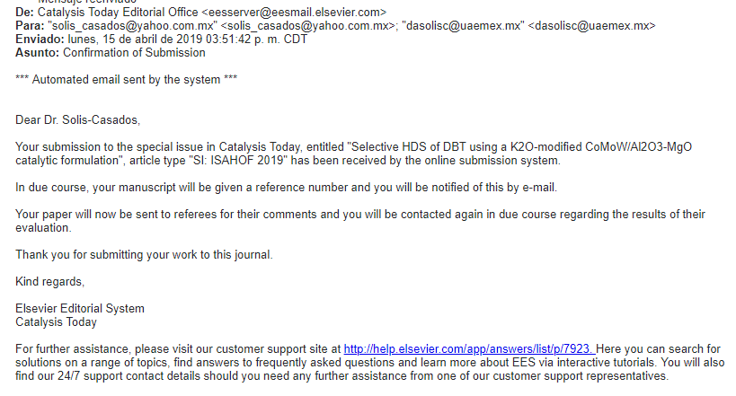

Apéndice B
Preparación de soportes de Al₂O₃, Al₂O₃-MgO y Al₂O₃-MgO-K₂O (5 % peso).

La sintetizar los diferentes soportes de Al₂O₃, Al₂O₃-MgO y Al₂O₃-MgO-K₂O (5 % peso), se realizaron los siguientes cálculos:

I) $2AlOOH \underset{→}{∆} {Al}_{2}O_{3}+H_{2}O$
II) $Mg{\left(CH_{3}CH_{2}O\right)}_{2}+2H_{2}O→ Mg{\left(OH\right)}_{2}+ {\left(CH_{3}CH_{2}OH\right)}_{}$
III) $Mg{\left(OH\right)}_{2}\underset{→}{∆} MgO+H_{2}O$
IV) $2KOH \underset{→}{∆} K_{2}O+H_{2}O$

Los pesos moleculares correspondientes para los compuestos son:

AlOOH = 59.98 g/mol | Al₂O₃= 101.96 g/mol
Mg(CH₃CH₂O)₂= 114.31 g/mol | MgO = 40.31 g/mol | Mg(OH)₂ = 58.31 g/mol
KOH =56.11 g/mol | K₂O = 94.20 g/mol

Se prepararon 10 g de soporte de Al₂O₃ tomando como base de cálculo la estequiometría de la reacción I y el procedimiento descrito en la sección 2.1. Para el soporte Al₂O₃-MgO se usó como base de cálculo 10 g, de los cuales 95 % en peso corresponderían a Al₂O₃ y 5 % a MgO y se realizaron los cálculos mediante la estequiometria de las reacciones I, II y III.

$$9.5 g {Al}_{2}O_{3} \left|\frac{1 mol {Al}_{2}O_{3 }}{101.96 g {Al}_{2}O_{3 }}\right|\frac{2 mol AlOOH }{1 mol {Al}_{2}O_{3}}\left|\frac{59.98 g AlOOH }{1 mol AlOOH}\right|=11.178 g de AlOOH$$

$$0.5 g MgO \left|\frac{1 mol MgO}{40.31 g MgO}\right|\frac{1 mol Mg{\left(OH\right)}_{2} }{1 mol MgO}\left|\frac{58.31 g Mg{\left(OH\right)}_{2} }{1 mol Mg{\left(OH\right)}_{2}}\right|\frac{114.31 Mg{(Et)}_{2} }{1 mol Mg{(Et)}_{2}} =1.447 g de Mg{(Et)}_{2}$$

Finalmente, se determina la cantidad de solución de KOH necesaria para la impregnación de 5g del soporte modificado con magnesio mediante la ecuación IV, considerando que para 1 gramo de soporte Al₂O₃-MgO requiere de 0.6 a 0.7 mL de solución de KOH. De esta forma los soportes Al₂O₃-MgO-K₂O tengan una proporción de 90 % en peso de Al₂O₃, 5 % de MgO y 5 % de K₂O.

$$O.5 g K_{2}O \left|\frac{1 mol K_{2}O }{94.20 g K_{2}O}\right|\frac{2 mol KOH }{1 mol K_{2}O}\left|\frac{56.11g KOH }{1 mol KOH}\right|=0.595 g de KOH$$

Preparación de catalizadores de CoMoW/Al₂O₃-MgO-K₂O
Se siguió el procedimiento descrito la sección 5.1, en el cual se depositó Co en una relación de carga atómica Co/(Co+Mo)=0.4, para calcular los gramos necesarios de Co se realizaron los siguientes cálculos:

Si |  | Entonces
$$\frac{Co}{Co+Mo}=0.4$$ |  | Co = 0.4 (Co + Mo)  0.6 Co = 0.4 Mo  átomos de Mo = 0.667 (átomos de Mo)

El tungsteno se depositó en una relación W/(W+Co)=0.4, entonces, los gramos necesarios de W son:

Si |  | Entonces
$$\frac{W}{W+Co}=0.4$$ |  | W = 0.4 (Co + W)  0.6 W = 0.4 Co  átomos de W = 0.667 (átomos de Co)

Los pesos moleculares correspondientes para los compuestos son:

MoO₃ =143.94 g/mol
CoCO₃= 136.94 g/mol
Metatungstato de Amonio =3132.2 g/mol

Iniciando con una base de cálculo de 3 g de MoO₃ se obtiene la cantidad necesaria de Co:

$$3 g MoO_{3} \left|\frac{1 mol MoO_{3} }{143.94 g MoO_{3}}\right|\frac{1 mol Mo }{1 mol MoO_{3}}\left|\frac{6.023×{10}^{23} átomos de Mo }{1 mol Mo}\right|=1.225×{10}^{22} átomos de Mo$$

átomos de Mo = 0.667 (1.225 × 10²² átomos de Mo) = 8.3675 × 10²¹ átomos de Co
$$Peso de Co{CO}_{3}=8.3675×{10}^{21} átomos de Mo\left|\frac{1 mol Co }{6.023×{10}^{23} átomos de Mo}\right|\frac{1 mol Co{CO}_{3} }{1 mol Co}\left|\frac{136.94 g Co{CO}_{3} }{1 mol Mo}\right|=1.9027 g de Co{CO}_{3}$$

Respecto al tungsteno
átomos de W = 0.667 (8.3675 × 10²¹ átomos de Co) = 5.5783 × 10²¹ átomos de W

$$Peso de Metatungstato de Amonio (MTA)=5.5783×{10}^{21} átomos de W\left|\frac{1 mol Co }{6.023×{10}^{23} átomos de Mo}\right|\frac{1 mol {WO}_{3} }{1 mol W}\left|\frac{1 mol MTA }{12 mol {WO}_{3}}\right|\frac{3132.2 g MTA}{1 mol MTA}=2.417 g de MTA$$

Con los cuales se preparó la solución impregnante.

Apéndice C

Tarjetas JCPDS

A continuación se muestran las Tarjetas JCPDS (Joint Committee on Powder Diffraction Standards) utilizadas en la caracterización de las fases cristalinas presentadas en DRX.

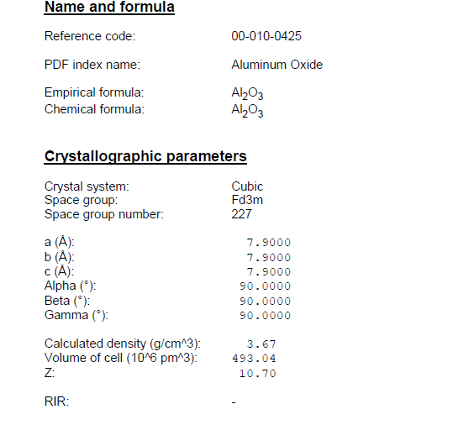
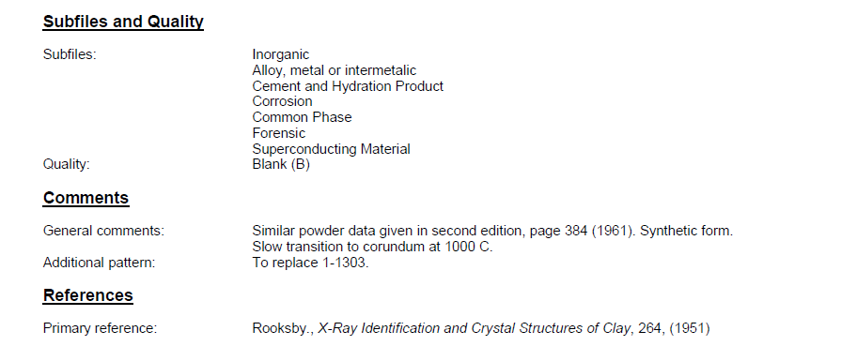

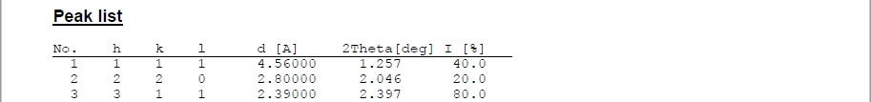
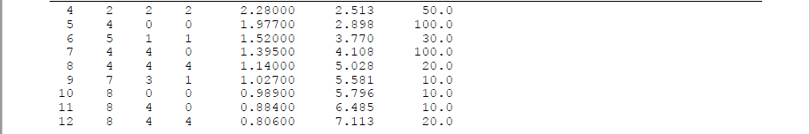

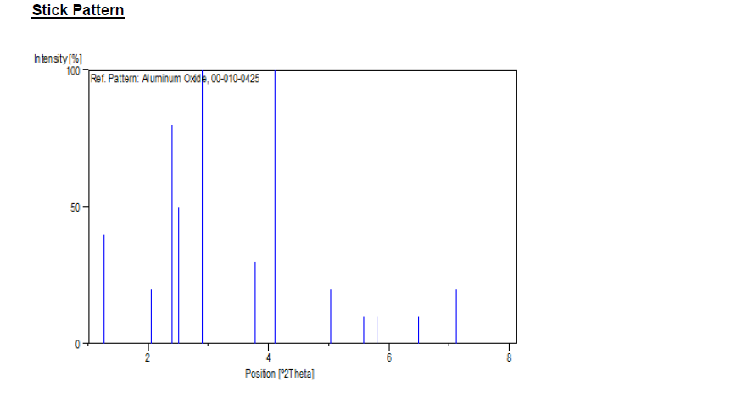

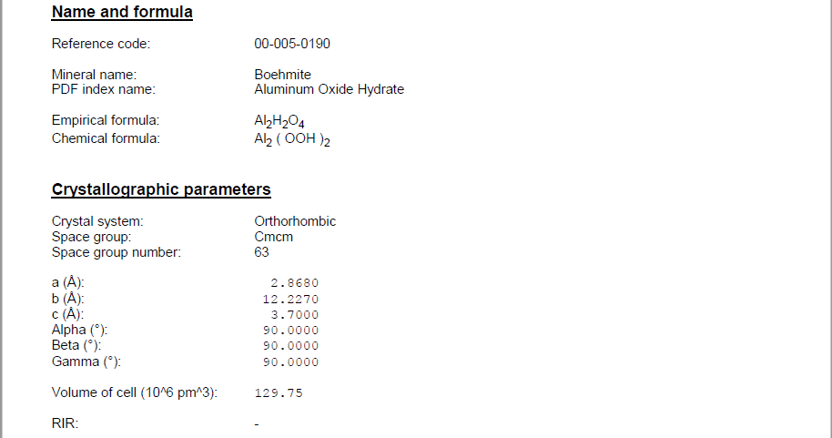

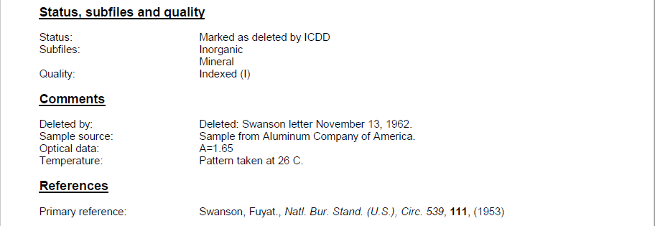

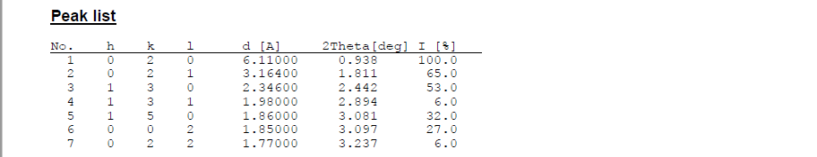
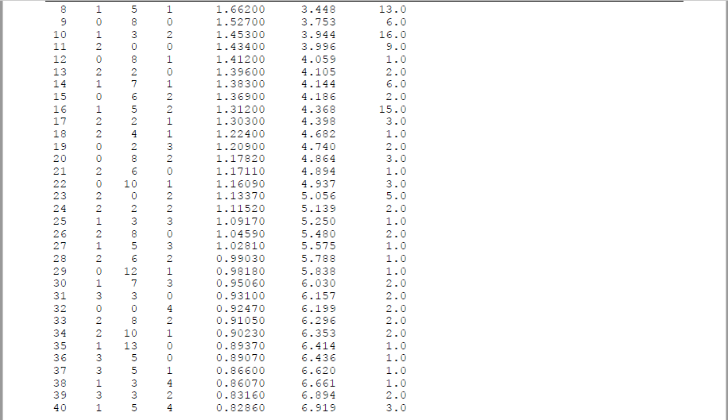
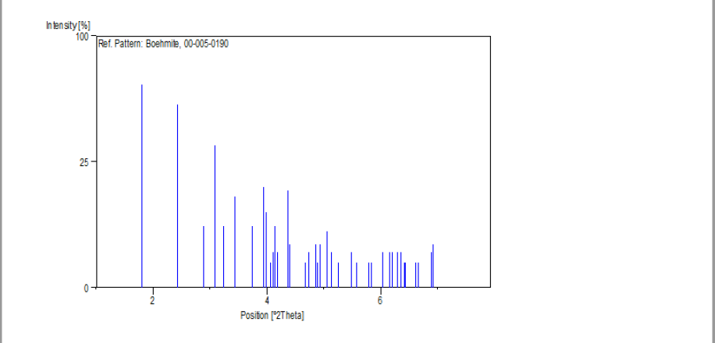

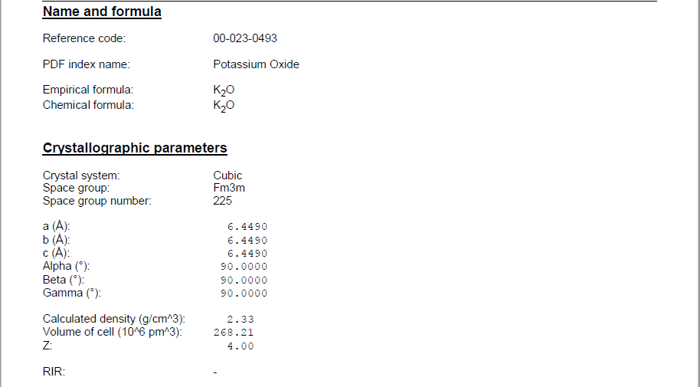
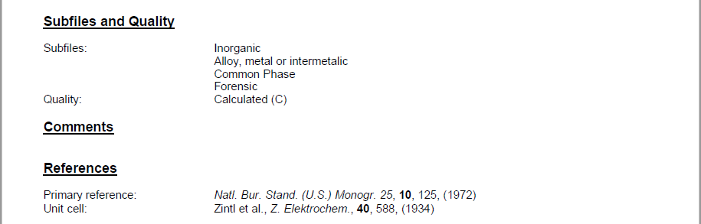

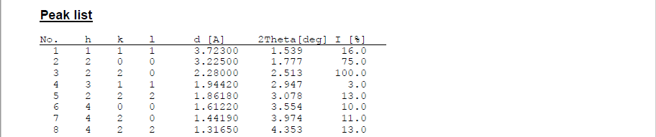
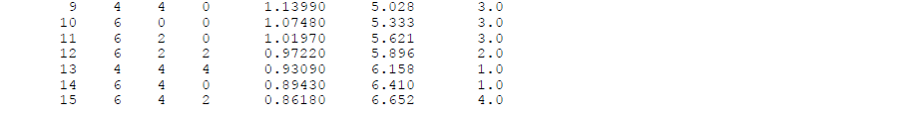
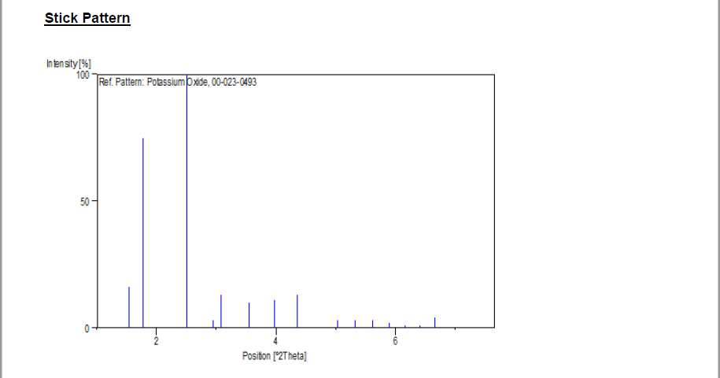

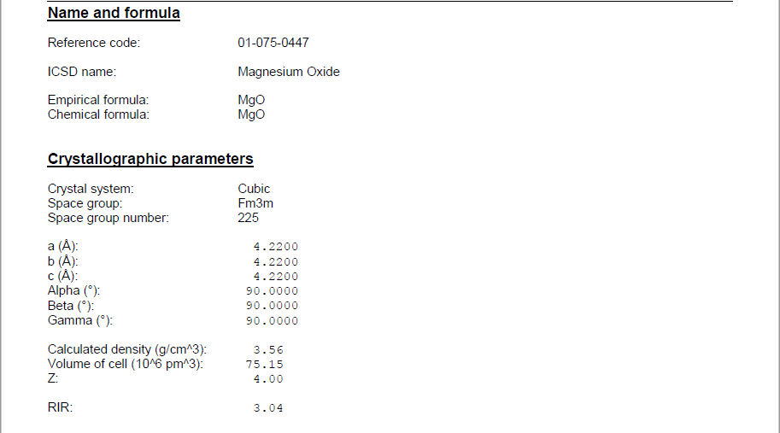
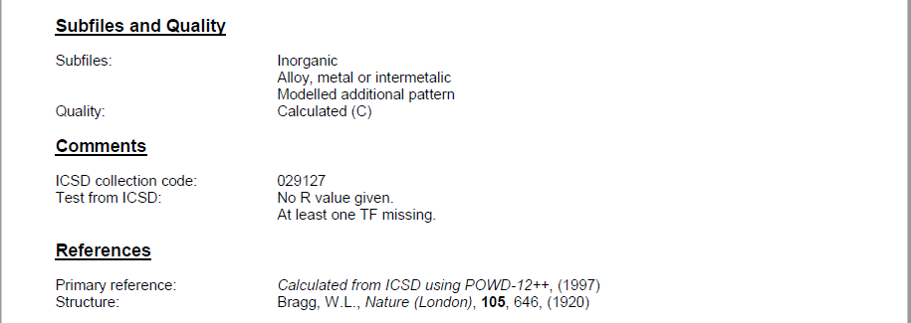
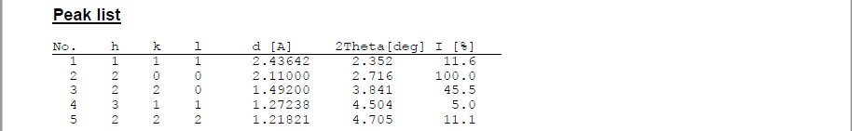
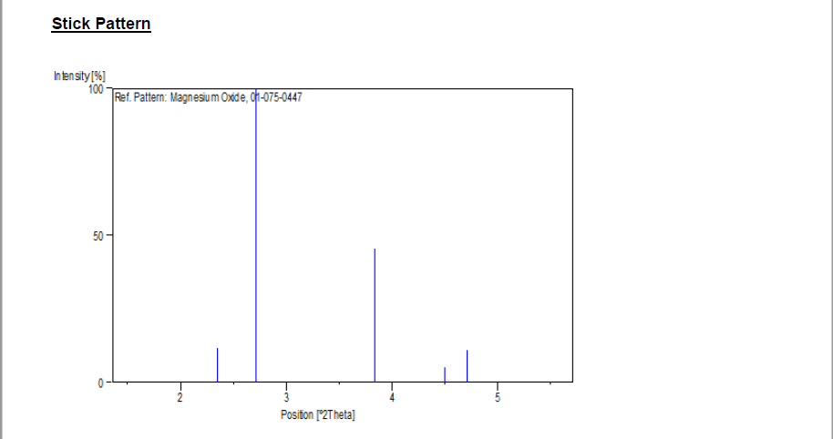

Apéndice D
Determinación de la Energía de Banda Prohibida

La energía de banda prohibida de los catalizadores se determinó a partir de espectros adquiridos los análisis de reflectancia difusa de UV-Vis. Dichos datos se pueden transformar en espectros de absorción aplicando la función de Kubelka − Munk.

$$F\left(R_{∞}\right)=\frac{{(1-R_{∞})}^{2}}{2R_{∞}}$$

Donde
R= Reflectancia

Posteriormente, sustituyendo en la ecuación de Tauc y graficando

$${[F(R) hν]}^{1/n}=B(hν-E_{g})$$

Donde

F(R): Función de Kubelka-Munk
h: Constante de Planck
ν: Longitud de Onda
n: Transición electrónica (igual a 1/2 para brechas de las bandas de transición directa o 2 para las bandas de transición indirecta)
B= Constante

La energía de banda prohibida (E_{g}) se determinó encontrando la intersección de la línea recta en la región que muestra un aumento lineal y pronunciado de la absorción de luz al aumentar la energía. El punto de intersección del eje x del ajuste lineal de la gráfica de Tauc indica el valor de la Energía de Banda prohibida.

Considerando que nuestros materiales pudieran presentar alguno de los dos tipos de transiciones energéticas, se realizó el cálculo en ambas condiciones. Finalmente se determinó que tipo de transición es la adecuada para nuestro sistema.

Bandas de Transición Directa

Bandas de Transición Indirecta

Apéndice E

Determinación de las Constantes de Reacción

Se determinaron las constantes de velocidad de las reacciones mediante dos métodos diferentes:

- Método de las Velocidades Iniciales: Se consideran para el cálculo las concentraciones (o conversiones) de primeras horas de reacción, las cuales se ajustan a un modelo de cinético de pseudo primer orden por tratarse de una reacción de descomposición (DBT).

$$k_{HDS}^{DBT}=\frac{-Ln\left(\frac{C_{A}}{C_{A_{0}}}\right)}{t_{A}}∙\frac{V}{W}$$

- Método de los Mínimos Cuadrados: Se consideraron para el cálculo las concentraciones (o conversiones) de toda la reacción, las cuales se ajustan a un modelo de cinético correspondiente a la ecuación de

$$y=e^{-At}$$

